**Оглавление**

Сведения об экспертной организации 8

Краткая характеристика сельского поселения 12

Раздел 1. Технико-экономическое состояние централизованных систем водоснабжения поселения, городского округа 22

* 1. Описание системы и структуры водоснабжения поселения, городского округа и деление территории поселения, городского округа на эксплуатационные зоны 22
  2. Описание территорий поселения, городского округа, не охваченных централизованными системами водоснабжения 25
  3. Описание технологических зон водоснабжения, зон централизованного и нецентрализованного водоснабжения и перечень централизованных систем водоснабжения. 25
  4. Описание результатов технического обследования централизованных систем водоснабжения 26
     1. Описание состояния существующих источников водоснабжения и водозаборных сооружений. 26
     2. Описание существующих сооружений очистки и подготовки воды, включая оценку соответствия применяемой технологической схемы водоподготовки требованиям обеспечения нормативов качества воды 27
     3. Описание состояния и функционирования существующих насосных централизованных станций. 28
     4. Описание состояния и функционирования водопроводных сетей систем водоснабжения 29
     5. Описание существующих технических и технологических проблем, возникающих при водоснабжении поселений, городских округов, анализ исполнения предписаний органов, осуществляющих государственный надзор, муниципальный контроль, об устранении нарушений, влияющих на качество и безопасность воды 30
     6. Описание централизованной системы горячего водоснабжения с использованием закрытых систем горячего водоснабжения, отражающее технологические особенности указанной системы 31
  5. Описание существующих технических и технологических решений по предотвращению замерзания воды применительно к территории распространения вечномерзлых грунтов 32
  6. Перечень лиц, владеющих на праве собственности или другом законном основании объектами централизованной системы водоснабжения, с указанием принадлежащих этим лицам таких объектов (границ зон, в которых расположены такие объекты) 32

Раздел 2. Направления развития централизованных систем водоснабжения. 34

* 1. Основные направления, принципы, задачи и целевые показатели развития централизованных систем водоснабжения 34
  2. Различные сценарии развития централизованных систем водоснабжения в зависимости от различных сценариев развития поселений, городских округов 35

Раздел 3. Баланс водоснабжения и потребления горячей, питьевой, технической воды 37

* 1. Общий баланс подачи и реализации воды 37
  2. Территориальный баланс подачи горячей, питьевой, технической воды по технологическим зонам водоснабжения (годовой и в сутки максимального водопотребления).

..............................................................................................................................................................38

* 1. Структурный баланс реализации горячей, питьевой, технической воды по группам абонентов с разбивкой на хозяйственно-питьевые нужды населения, производственные нужды юридических лиц и другие нужды поселений и городских округов (пожаротушение, полив и др.) 39
  2. Сведения о фактическом потреблении населением горячей, питьевой, технической воды исходя из статистических и расчетных данных и сведений о действующих нормативах потребления коммунальных услуг. 39
  3. Описание существующей системы коммерческого учета горячей, питьевой, технической воды и планов по установке приборов учета 40
  4. Анализ резервов и дефицитов производственных мощностей системы водоснабжения поселения, городского округа 41
  5. Прогнозные балансы потребления горячей, питьевой, технической воды 41
  6. Описание централизованной системы горячего водоснабжения с использованием закрытых систем горячего водоснабжения, отражающее технологические особенности указанной системы 42
  7. Сведения о фактическом и ожидаемом потреблении горячей, питьевой, технической воды (годовое, среднесуточное, максимальное суточное) 42
  8. Описание территориальной структуры потребления горячей, питьевой, технической воды с разбивкой по технологическим зонам 43
  9. Прогноз распределения расходов воды на водоснабжение по типам абонентов 43
  10. Сведения о фактических и планируемых потерях горячей, питьевой, технической воды при ее транспортировке (годовые, среднесуточные значения) 44
  11. Перспективные балансы водоснабжения и водоотведения. 45
  12. Расчет требуемой мощности водозаборных и очистных сооружений исходя из данных о перспективном потреблении. 47
  13. Наименование организации, которая наделена статусом гарантирующей организации...48

Раздел 4. Предложения по строительству, реконструкции и модернизации объектов централизованных систем водоснабжения 49

* 1. Перечень основных мероприятий по реализации схем водоснабжения с разбивкой по годам 49
  2. Технические обоснования основных мероприятий по реализации схем водоснабжения...50
  3. Сведения о вновь строящихся, реконструируемых и предлагаемых к выводу из эксплуатации объектах системы водоснабжения 51
  4. Сведения о развитии систем диспетчеризации, телемеханизации систем управления режимами водоснабжения на объектах организаций, осуществляющих водоснабжение 51
  5. Сведения об оснащенности зданий, строений, сооружений приборами учета воды и их применении при осуществлении расчетов за потребленную воду 52
  6. Описание вариантов маршрутов прохождения трубопроводов (трасс) по территории поселения, городского округа и их обоснование. 53
  7. Рекомендации о месте размещения насосных станций, резервуаров, водонапорных башен.

..............................................................................................................................................................54

* 1. Границы планируемых зон размещения объектов централизованных систем горячего водоснабжения, холодного водоснабжения. 55
  2. Карты (схемы) существующего и планируемого размещения объектов централизованных систем горячего водоснабжения, холодного водоснабжения. 55

Раздел 5. Экологические аспекты мероприятий по строительству, реконструкции и модернизации объектов централизованных систем водоснабжения 59

* 1. Сведения о мерах по предотвращению вредного воздействия на водный бассейн предлагаемых к строительству и реконструкции объектов централизованных систем водоснабжения при сбросе (утилизации) промывных вод 59
  2. Сведения о мерах по предотвращению вредного воздействия на окружающую среду при реализации мероприятий по снабжению и хранению химических реагентов, используемых в водоподготовке (хлор и др.) 59

Раздел 6. Оценка объемов капитальных вложений в строительство, реконструкцию и модернизацию объектов централизованных систем водоснабжения. 61

6.1. Оценка стоимости основных мероприятий по реализации схем водоснабжения. 61

Раздел 7. Целевые показатели развития централизованных систем водоснабжения 63

Раздел 8. Перечень выявленных бесхозяйных объектов централизованных систем водоснабжения (в случае их выявления) и перечень организаций, уполномоченных на их эксплуатацию 65

Раздел 9. Существующее положение в сфере водоотведения поселения, городского округа 66

* 1. Описание структуры системы сбора, очистки и отведения сточных вод на территории поселения, городского округа и деление территории поселения, городского округа на эксплуатационные зоны 66
  2. Описание результатов технического обследования централизованной системы водоотведения, включая описание существующих канализационных очистных сооружений, в том числе оценку соответствия применяемой технологической схемы очистки сточных вод требованиям обеспечения нормативов качества очистки сточных вод, определение существующего дефицита (резерва) мощностей сооружений и описание локальных очистных сооружений, создаваемых абонентами 70
  3. Описание технологических зон водоотведения, зон централизованного и нецентрализованного водоотведения и перечень централизованных систем водоотведения. ..70
  4. Описание технической возможности утилизации осадков сточных вод на очистных сооружениях существующей централизованной системы водоотведения. 71
  5. Описание состояния и функционирования канализационных коллекторов и сетей, сооружений на них, включая оценку их износа и определение возможности обеспечения

отвода и очистки сточных вод на существующих объектах централизованной системы водоотведения. 71

* 1. Оценка безопасности и надежности объектов централизованной системы водоотведения и их управляемости 72
  2. Оценка воздействия сбросов сточных вод через централизованную систему водоотведения на окружающую среду 73
  3. Описание территорий муниципального образования, неохваченных централизованной системой водоотведения. 73
  4. Описание существующих технических и технологических проблем системы водоотведения поселения, городского округа 73

Раздел 10. Балансы сточных вод в системе водоотведения. 75

* 1. Баланс поступления сточных вод в централизованную систему водоотведения и отведения стоков по технологическим зонам водоотведения. 75
  2. Оценка фактического притока неорганизованного стока (сточных вод, поступающих по поверхности рельефа местности) по технологическим зонам водоотведения. 76
  3. Сведения об оснащенности зданий, строений, сооружений приборами учета принимаемых сточных вод и их применении при осуществлении коммерческих расчетов 76
  4. Результаты ретроспективного анализа за последние 10 лет балансов поступления сточных вод в централизованную систему водоотведения по технологическим зонам водоотведения и по поселениям, городским округам с выделением зон дефицитов и резервов производственных мощностей 76
  5. Прогнозные балансы поступления сточных вод в централизованную систему водоотведения и отведения стоков по технологическим зонам водоотведения на срок не менее 10 лет с учетом различных сценариев развития поселений, городских округов 77

Раздел 11. Прогноз объема сточных вод 77

* 1. Сведения о фактическом и ожидаемом поступлении сточных вод в централизованную систему водоотведения 77
  2. Описание структуры централизованной системы водоотведения (эксплуатационные и технологические зоны) 78
  3. Расчет требуемой мощности очистных сооружений исходя из данных о расчетном расходе сточных вод, дефицита (резерва) мощностей по технологическим зонам сооружений водоотведения с разбивкой по годам 80
  4. Результаты анализа гидравлических режимов и режимов работы элементов централизованной системы водоотведения. 80
  5. Анализ резервов производственных мощностей очистных сооружений системы водоотведения и возможности расширения зоны и их действия. 81

Раздел 12. Предложения по строительству, реконструкции и модернизации (техническому перевооружению) объектов централизованной системы водоотведения. 82

* 1. Основные направления, принципы, задачи и целевые показатели развития централизованной системы водоотведения. 82
  2. Перечень основных мероприятий по реализации схем водоотведения с разбивкой по годам, включая технические обоснования этих мероприятий 83
  3. Технические обоснования основных мероприятий по реализации схем водоотведения. .84
  4. Сведения о вновь строящихся, реконструируемых и предлагаемых к выводу из эксплуатации объектах централизованной системы водоотведения 85
  5. Сведения о развитии систем диспетчеризации, телемеханизации и об автоматизированных системах управления режимами водоотведения на объектах организаций, осуществляющих водоотведение 85
  6. Описание вариантов маршрутов прохождения трубопроводов (трасс) по территории поселения, городского округа, расположения намечаемых площадок под строительство сооружений водоотведения и их обоснование 86
  7. Границы и характеристики охранных зон сетей и сооружений централизованной системы водоотведения 87
  8. Границы планируемых зон размещения объектов централизованной системы водоотведения. 88

Раздел 13. Экологические аспекты мероприятий по строительству и реконструкции объектов централизованной системы водоотведения. 89

* 1. Сведения о мероприятиях, содержащихся в планах по снижению сбросов загрязняющих веществ, иных веществ и микроорганизмов в поверхностные водные объекты, подземные водные объекты и на водозаборные площади 89
  2. Сведения о применении методов, безопасных для окружающей среды, при утилизации осадков сточных вод 89

Раздел 14. Оценка потребности в капитальных вложениях в строительство, реконструкцию и модернизацию объектов централизованной системы водоотведения. 91

Раздел 15. Целевые показатели развития централизованной системы водоотведения 92

Раздел 16. Перечень выявленных бесхозяйных объектов централизованной системы водоотведения (в случае их выявления) и перечень организаций, уполномоченных на их эксплуатацию 94

# Сведения об экспертной организации.

ООО «Омега-Спектр»

Место нахождения: 153002 г. Иваново, ул. Батурина, д.10 Директор: Сидоров Дмитрий Викторович;

* + 1. Свидетельство о членстве в СРО в области энергетического обследования №0058- 3728032148-15032013-Э0150 от 15.03.2013г., выданное СРО НП «Межрегиональный АльянсЭнергоаудиторов».
    2. Номера сертификатов соответствия Системы добровольной сертификации «РИЭР»:
* Сертификат соответствия Экспертной организации № ЭОН 000033.001 выдан 16.04.2010г. Межрегиональной Ассоциацией «Энергоэффективность и Нормирование» г. Москва;
* Сертификаты экспертов № АТ-052, № АТ-055, № НП-008 выданные органом по сертификации: Межрегиональная Ассоциация «Энергоэффективность и Нормирование» г. Москва;
* Сертификаты энергоаудиторов № АТ-002, № АТ-003, № АТ-004 выданные Учебно- методическим Центром системы добровольной сертификации РИЭР ГОУ ВПО «Ивановский государственный энергетический университет им. В.И.Ленина».

**Введение**

Актуализация схемы водоснабжения и водоотведения выполняется в соответствии с Техническим Заданием, во исполнение Федерального Закона от 07 декабря 2011 № 416-ФЗ «О водоснабжении и водоотведении» и Постановления Правительства Российской Федерации от 05 сентября 2013 № 782 «О схемах водоснабжения и водоотведения» (вместе с "Правилами разработки и утверждения схем водоснабжения и водоотведения", "Требованиями к содержанию схем водоснабжения и водоотведения") устанавливающего статус схемы водоснабжения и водоотведения как совокупности графического и текстового описания технико-экономического состояния централизованных систем водоснабжения и водоотведения и направлений их развития.

Схема водоснабжения и водоотведения разрабатывается на период с 2018 по 2028 годы.

Целью разработки схем водоснабжения и водоотведения является обеспечение для абонентов доступности водоснабжения и водоотведения с использованием централизованных систем водоснабжения и водоотведения, обеспечение водоснабжения и водоотведения в соответствии с требованиями законодательства Российской Федерации, рационального водопользования, а также развитие централизованных систем водоснабжения и водоотведения на основе наилучших доступных технологий и внедрения энергосберегающих технологий.

Схемы водоснабжения и водоотведения выполняется на основе:

* исходных данных и материалов, полученных от администрации Морозовского сельского поселения Тейковского муниципального района Ивановской области, основных ресурсоснабжающих организаций, других организаций и ведомств Морозовского сельского поселения Тейковского муниципального района Ивановской области;
* проекта Генерального плана Морозовского сельского поселения.

Основные понятия и терминология, используемые при разработке схем водоснабжения и водоотведения Морозовского сельского поселения Тейковского муниципального района Ивановской области:

*абонент* - физическое либо юридическое лицо, заключившее или обязанное заключить договор горячего водоснабжения, холодного водоснабжения и (или) договор водоотведения, единый договор холодного водоснабжения и водоотведения;

*водоотведение* - прием, транспортировка и очистка сточных вод с использованием централизованной системы водоотведения;

*водоподготовка* - обработка воды, обеспечивающая ее использование в качестве питьевой или технической воды;

*водоснабжение* - водоподготовка, транспортировка и подача питьевой или технической воды абонентам с использованием централизованных или нецентрализованных систем холодного водоснабжения (холодное водоснабжение) или приготовление, транспортировка и подача горячей воды абонентам с использованием централизованных или нецентрализованных систем горячего водоснабжения (горячее водоснабжение);

*водопроводная сеть* - комплекс технологически связанных между собой инженерных сооружений, предназначенных для транспортировки воды, за исключением инженерных сооружений, используемых также в целях теплоснабжения;

*гарантирующая организация* - организация, осуществляющая холодное водоснабжение и (или) водоотведение, определенная решением органа местного самоуправления поселения, городского округа, которая обязана заключить договор холодного водоснабжения, договор водоотведения, единый договор холодного водоснабжения и водоотведения с любым обратившимся к ней лицом, чьи объекты подключены (технологически присоединены) к централизованной системе холодного водоснабжения и (или) водоотведения;

*горячая вода* - вода, приготовленная путем нагрева питьевой или технической воды с использованием тепловой энергии, а при необходимости также путем очистки, химической подготовки и других технологических операций, осуществляемых с водой;

*инвестиционная программа* организации, осуществляющей горячее водоснабжение, холодное водоснабжение и (или) водоотведение (далее также - инвестиционная программа), - программа мероприятий по строительству, реконструкции и модернизации объектов централизованной системы горячего водоснабжения, холодного водоснабжения и (или) водоотведения;

*канализационная сеть* - комплекс технологически связанных между собой инженерных сооружений, предназначенных для транспортировки сточных вод;

*качество и безопасность воды* (далее - качество воды) – совокупность показателей, характеризующих физические, химические, бактериологические, органолептические и другие свойства воды, в том числе ее температуру;

*коммерческий учет воды и сточных вод* (далее также – коммерческий учет) - определение количества поданной (полученной) за определенный период воды, принятых (отведенных) сточных вод с помощью средств измерений (далее - приборы учета) или расчетным способом;

*нецентрализованная система горячего водоснабжения* - сооружения и устройства, в том числе индивидуальные тепловые пункты, с использованием которых приготовление горячей воды осуществляется абонентом самостоятельно;

*нецентрализованная система холодного водоснабжения* - сооружения и устройства, технологически не связанные с централизованной системой холодного водоснабжения и предназначенные для общего пользования или пользования ограниченного круга лиц;

*объект централизованной системы горячего водоснабжения, холодного*

*водоснабжения и (или) водоотведения* - инженерное сооружение, входящее в состав централизованной системы горячего водоснабжения (в том числе центральные тепловые пункты), холодного водоснабжения и (или) водоотведения, непосредственно используемое для горячего водоснабжения, холодного водоснабжения и (или) водоотведения;

*организация, осуществляющая холодное водоснабжение и (или) водоотведение* (организация водопроводно-канализационного хозяйства), - юридическое лицо, осуществляющее эксплуатацию централизованных систем холодного водоснабжения и (или) водоотведения, отдельных объектов таких систем;

*организация, осуществляющая горячее водоснабжение*, - юридическое лицо, осуществляющее эксплуатацию централизованной системы горячего водоснабжения, отдельных объектов такой системы;

*питьевая вода* - вода, за исключением бутилированной питьевой воды, предназначенная для питья, приготовления пищи и других хозяйственно-бытовых нужд населения, а также для производства пищевой продукции;

*предельные индексы изменения тарифов в сфере водоснабжения и водоотведения* (далее

* предельные индексы) - индексы максимально и (или) минимально возможного изменения действующих тарифов на питьевую воду и водоотведение, устанавливаемые в среднем по субъектам Российской Федерации на год, если иное не установлено другими федеральными законами или решением Правительства Российской Федерации, и выраженные в процентах. Указанные предельные индексы устанавливаются и применяются до 1 января 2016 года;

*приготовление горячей воды* - нагрев воды, а также при необходимости очистка, химическая подготовка и другие технологические процессы, осуществляемые с водой;

*производственная программа организации, осуществляющей горячееводоснабжение, холодное водоснабжение и (или) водоотведение* (далее -производственная программа), - программа текущей (операционной)деятельности такой организации по осуществлению горячего водоснабжения,холодного водоснабжения и (или) водоотведения, регулируемых видовдеятельности в сфере водоснабжения и (или) водоотведения;

*состав и свойства сточных вод* - совокупность показателей, характеризующих физические, химические, бактериологические и другие свойства сточных вод, в том числе концентрацию загрязняющих веществ, иных веществ и микроорганизмов в сточных водах;

*сточные воды централизованной системы водоотведения* (далее - сточные воды) - принимаемые от абонентов в централизованные системы водоотведения воды, а также дождевые, талые, инфильтрационные, поливомоечные, дренажные воды, если централизованная система водоотведения предназначена для приема таких вод;

*техническая вода* - вода, подаваемая с использованием централизованной или нецентрализованной системы водоснабжения, не предназначенная для питья, приготовления пищи и других хозяйственно-бытовых нужд населения или для производства пищевой продукции;

*техническое обследование централизованных систем горячего водоснабжения, холодного водоснабжения и (или) водоотведения* – оценка технических характеристик объектов централизованных систем горячего водоснабжения, холодного водоснабжения и (или) водоотведения;

*транспортировка воды (сточных вод)* - перемещение воды (сточных вод), осуществляемое с использованием водопроводных (канализационных) сетей;

*централизованная система горячего водоснабжения* – комплекс технологически связанных между собой инженерных сооружений, предназначенных для горячего водоснабжения путем отбора горячей воды из тепловой сети (далее - открытая система теплоснабжения (горячего водоснабжения) или из сетей горячего водоснабжения либо путем нагрева воды без отбора горячей воды из тепловой сети с использованием центрального теплового пункта (далее - закрытая система горячего водоснабжения);

*централизованная система водоотведения (канализации)* – комплекс технологически связанных между собой инженерных сооружений, предназначенных для водоотведения;

*централизованная система холодного водоснабжения* – комплекс технологически связанных между собой инженерных сооружений, предназначенных для водоподготовки, транспортировки и подачи питьевой и (или) технической воды абонентам.

# Краткая характеристика сельского поселения.

Морозовское сельское поселение расположено в юго-восточной части Тейковского района. Морозовское сельское поселение граничит:

* + на севере с Новолеушинским сельским поселением;
  + на западе с Нерльским городским поселением;
  + на востоке с границей Лежневского муниципального района;
  + на юге с Суздальским районом Владимирской области.

Важным градоформирующим фактором поселения являются транспортные коммуникации. По территории поселения проходят дороги федерального значения – автодорога М-7 «Подъезд к Иваново» межмуниципального значения — Якшино – Реброво – Подлесиха, подъезд к д. Коптево, Сокатово – Елховка – Поддыбье, Тейково – Шумилово а также Северная железная дорога, связывающая центр России с Дальним Востоком и европейским севером. Это обстоятельство способствует будущему туристическому освоению поселения.

Площадь территории сельского поселения в его современных административных границах составляет 253,1 км2 .

В состав Морозовского сельского поселения входят села: Морозово, Золотниковская Пустынь, Якшино, Елховка, Поддыбье, деревни: Синяя Осока, Коптево, Быково, Гридино, Дашково, Ермолиха, Обезово, Подлесиха, Реброво, Сосново, Удуново, Шиборская, Яковино, Ильинское, Никитино, Никитцыно, Пеньково, Пержево, Санники, Сокатово, Харитоново, Хмельники, Шумилово, с общей численностью постоянно проживающего населения по состоянию на 01.01.2009 г. - 2416 человек.

В соответствии с Законодательством Российской Федерации и Ивановской области, регламентирующим вопросы местного самоуправления, село Морозово является административным центром Морозовского сельского поселения. На территории сельского поселения осуществляется местное самоуправление, принят Устав, действуют выборные всеобщим голосованием граждан, проживающих на территории сельского поселения, органы исполнительной и представительной власти.

В 2006 году в составе Тейковского района было образовано Морозовское сельское поселение, в которое вошли 19 населенных пунктов.

В 2009 году было решено увеличить границу Морозовского сельского поселения за счет присоединения к нему Сокатовского поселения.

*Климат*

Климат Морозовского сельского поселения умеренно континентальный. Продолжительность периода с температурой выше 10 градусов составляет 126 дней, с температурой выше 15 градусов – 75 дней. Климат поселения характеризуется умеренно холодной многоснежной зимой и умеренно теплым летом. Продолжительность безморозного периода составляет 116 дней. Поселение находится в условиях избыточного увлажнения. Среднегодовая относительная влажность воздуха - 79%. Атмосферных осадков в среднем за год выпадает до 600 мм. Зимний период продолжается около 5 месяцев. Самым холодным месяцем является январь со средней температурой воздуха 11,8 градуса ниже нуля. Лето

начинается в конце мая - начале июня и заканчивается в конце августа. Средняя месячная температура самого теплого месяца июля - 17,4 градуса тепла.

*Рельеф*

Территория Морозовского сельского поселения расположена на южном склоне Волжско-Нерльско-Клязминского водораздела, представляющего собой слабопокатую равнину. Территорию поселения рассматривают как переходную область от заволжских лесных массивов и Плесс-Галицкой гряды к Нерльской низине.

Территория имеет общий уклон в юго-восточном направлении. Вместе с понижением местности изменяется и характер рельефа. Сравнительно расчлененный и повышенный рельеф постепенно становится более сглаженным и спокойным.

В Морозовском поселении выделяются следующие типы рельефа:

* крупнохолмистая мореная равнина краевой зоны московского оледенения со слабо развитой гидрографической сетью;
* холмистая равнина московского оледенения, перекрытая аллювиально-делювиальными суглинками;
* пологоволнистая мореная равнина днепровского оледенения;
* слабохолмистая флювиогляциальная равнина – область распространения зандровых московских песков;

область водораздельных болот.

*Почвы*

На территории Морозовского сельского поселения преобладают дерново-подзолистые почвы. Кроме того, есть болотные, пойменные, серые лесные типы почв. По механическому составу почвы очень разнообразны: от глинистых до песчаных.

На землях сельскохозяйственных предприятий и организаций поселения преобладают малоплодородные почвы. По агрономическим показателям они всегда характеризовались как низкопродуктивные, нуждающиеся в постоянном окультуривании. На протяжении последних

15 лет сельскохозяйственные угодья эксплуатируются экстенсивными способами: вынос питательных элементов с урожаем существенно превышает их поступление в почву.

Наиболее распространенной ледниковой породой является валунный (мореный) суглинок, который залегает на поверхности слоем различной мощности (от 0,5 до 15 и более метров). Этот суглинок наряду с содержанием валунов, хряща и песка включает много пылеватых и иловатых частиц.

К ледниковым отложениям относятся также и верхневалунные пески, покрывающие валунные суглинки слоем различной мощности. Эти пески встречаются в виде отдельных пятен.

К более поздним ледниковым отложениям относятся покровные суглинки, состоящие в основном из пылеватых и глинистых частиц. Относительно однородный механический состав и способность этих суглинков распадаться на ореховатые и призматические, небольшие кусочки обуславливают сравнительно хорошую их водопроницаемость и влагоемкость. Как разновидность покровных суглинков встречаются лессовидные суглинки, которые являются более пористыми.

Комплекс природных условий, включающий относительно влажный умеренно- континентальный климат, растительность, материнские породы ледникового происхождения и рельеф местности привели к появлению трех основных процессов почвообразования: подзолистого, дернового и болотного. Все эти процессы протекают обычно совместно, накладываясь и переплетаясь друг с другом.

На территории поселения встречаются следующие почвы:

* дерново-подзолистые;
* дерново-подзолистые заболоченные;
* дерновые;
* болотные торфяно-глеевые почвы,

Наиболее распространенными являются дерново-подзолистые. Эрозионные процессы на территории поселения развиты слабо.

В соответствии со СНиП 23-01-99* «Строительная климатология» (принятым постановлением Госстроя Российской Федерации от 11.06.1999 N 45) климатические условия характеризуются следующими параметрами:

Таблица 1.

Нормативные климатические параметры Морозовского сельского поселения.

|  |  |
| --- | --- |
| средняя температура за год | 3,3°С |
| абсолютная минимальная температура | - 45°С |
| абсолютная максимальная температура | 38°С |
| средняя температура наиболее холодной пятидневки (расчетная  температура для отопления) | - 30°С |
| средняя температура за отопительный период | - 3,9°С |
| продолжительность отопительного периода | 219 суток  (5256 ч) |

В состав Морозовского сельского поселения входят:

-села: Морозово, Елховка, Золотниковская Пустынь, Поддыбье, Якшино;

-деревни: Сокатово, Коптево, Синяя Осока, Быково, Гридино, Дашково, Ермолиха, Обезово, Подлесиха, Реброво, Сосново, Удуново, Шиборская, Яковино, Шабуриха, Ильинское, Никитино, Никитцыно, Пеньково, Пержево, Санники, Харитоново, Хмельники, Шумилово.

Генеральный (проектный) план Морозовского сельского поселения Тейковского муниципального района Ивановской области представлена на рисунке1.

Рисунок1.

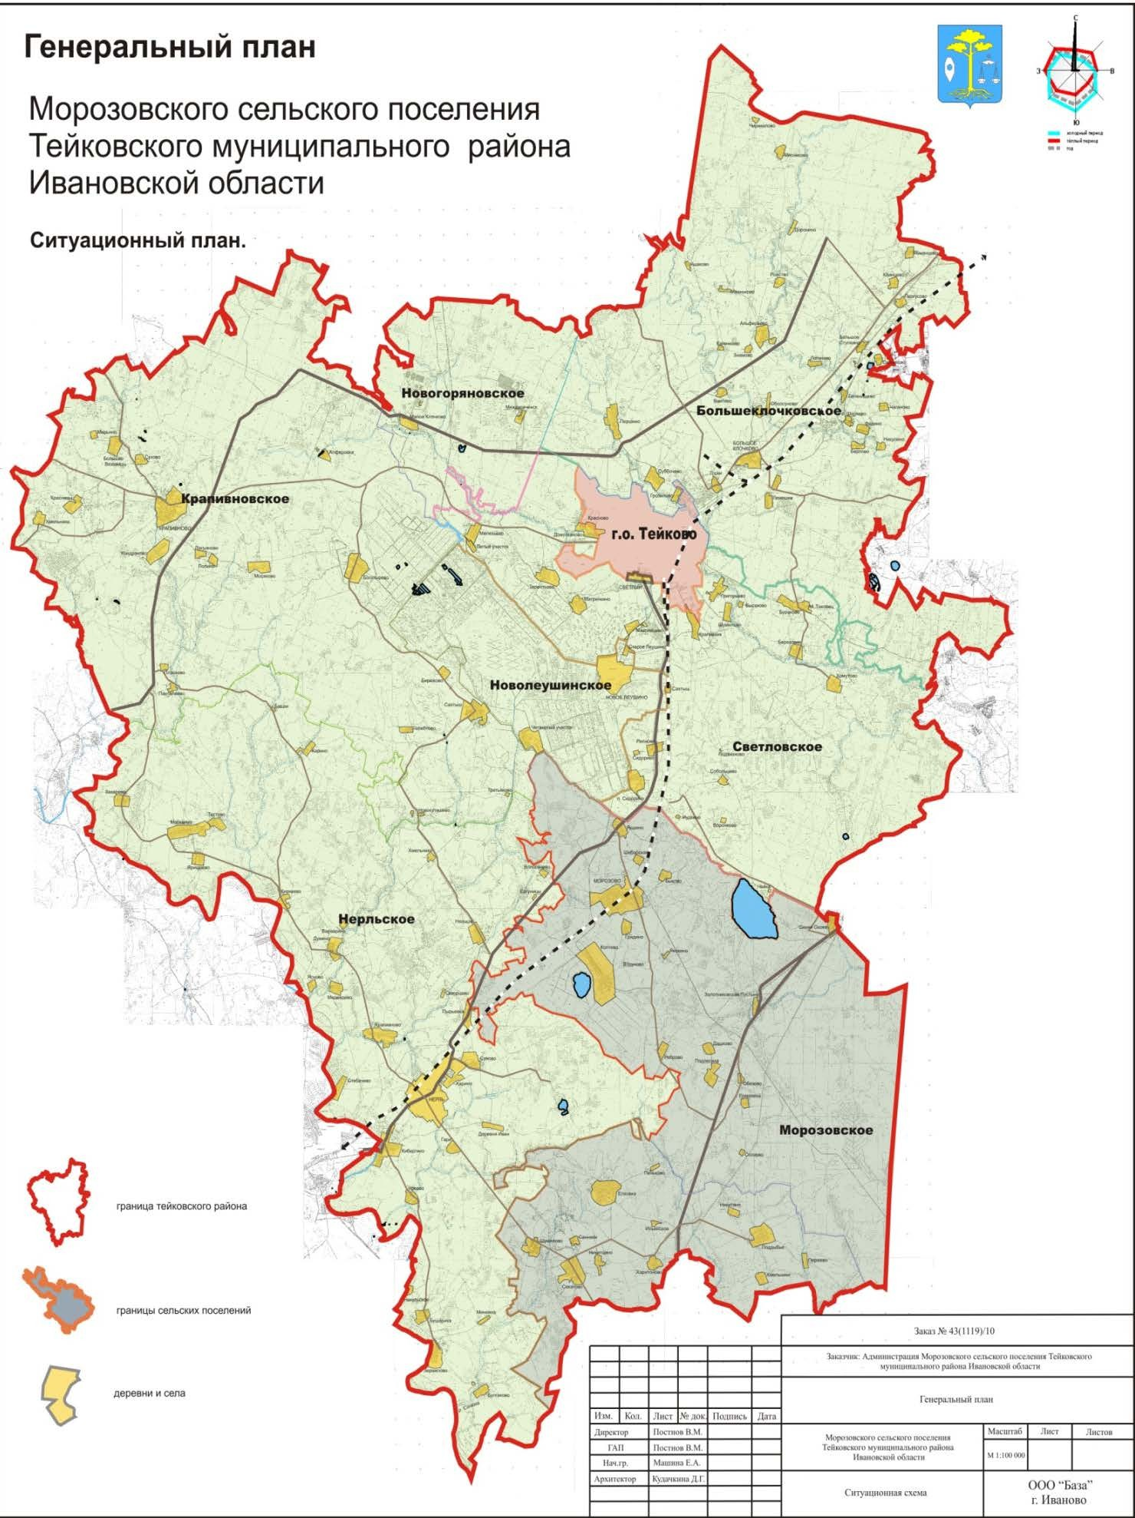

Исходя из рельефа, геологического строения, гидрогеологических условий, развития физико-геологических процессов, в границах Морозовского поселения выделяются:

* территории, неблагоприятные для строительства;
* территории, ограниченно благоприятные для строительства;
* территории, благоприятные для строительства.

Оценка территорий произведена в природных условиях для жилищного и общественного строительства.

Использование ограниченно благоприятных и неблагоприятных территорий допускается после проведения инженерных мероприятий, при соответствующем технико-экономическом обосновании.

Инженерно-геологические условия территории поселения в целом благоприятны для комплексного развития и размещения объектов капитального строительства. Исключение составляют участки со сложным геологическим строением.

По территории Морозовского поселения протекают реки Синяя Осока, Золотоструйка, Березка, и Раек, расположено оз. Коптевское, площадью 55,7 га , а также большое количество болот.

Реки равнинные, характеризуются малой извилистостью русла, текут в хорошо разработанных долинах.

Равнинный характер рельефа обусловливает довольно однообразный характер водного режима протекающих здесь рек.

В озерах имеются различные виды природных ресурсов: водные, биологические (растительные и животные), минеральные, сапропели. Озера имеют важное рекреационное, бальнеологическое, охотничье-промысловое значение.

**Памятники природы и участки земель с особым правовым режимом использования**

|  |  |  |  |
| --- | --- | --- | --- |
| п/п | № Наименование | Местоположение | Площадь, га |
| 1 | 2 | 3 | 4 |
| I. РЕШЕНИЕ МАЛОГО СОВЕТА ОБЛАСТНОГО СОВЕТА НАРОДНЫХ ДЕПУТАТОВ № 148  от 14.07.1993 г. | | | |
| Памятники природы | | | |
| 1 | Озеро Коптевское | в 18 км южнее г. Тейково, в 0,5 км юго-западнее п.  Коптево | 55,7 |
| 2 | Болото Берестево | в 24 км юго-западнее г. Тейково, в 3 км восточнее  д. Поддыбье | 244 |
| Природные объекты, предлагаемые под охрану в качестве памятников природы и  заказников | | | |
| 3 | "Святой" родник вблизи с. Елховка | в 1 км юго-западнее с. Елховка, в долине ручья Синюха | 0,2 |
| II. УКАЗ ГУБЕРНАТОРА ИВАНОВСКОЙ ОБЛАСТИ № 96-УГ от 20.07.2004 г. | | | |

|  |  |  |  |
| --- | --- | --- | --- |
| Природные комплексы и объекты, которым предлагается присвоить статус "Особо охраняемые природные территории местного значения" | | | |
| 4 | Шумиловский  родник | около д. Шумилово | 0,02 |
| III. ПОСТАНОВЛЕНИЕ ПРАВИТЕЛЬСВА ИВАНОВСКОЙ ОБЛАСТИ от 15.04.2014 г. № 148-п | | | |
| 1 | Озеро Рубское | расположено в Тейковском районе Ивановской области в 40 км юго-западнее г. Иванова, в 15 км от г. Тейково, в окрестностях с. Золотниковская Пустынь и д. Синяя Осока. | 297 |

***Примечание:***

1. Список памятников природы и природных объектов, предлагаемых под охрану, приведен на основании действующих решений малого Совета областного Совета народных депутатов от 14.07.1993 г. № 147 и № 148 и дополнен объектами из указа губернатора Ивановской области от 20.04.2004 г. № 96-УГ;

**Перечень объектов рекреационного назначения**

|  |  |  |  |  |  |
| --- | --- | --- | --- | --- | --- |
| № п/п | Наименование | S тер.,га | Вместимость  учреждения, мест | | Норма территории на человека (СНиП 2.07.01-89*), м2 |
| всего | в т.ч  кругл. год |
| 1 | 2 | 3 |  | 5 | 6 |
| сп Морозовское - восточный и южный берег оз. Рубское | | | | | |
| Пляж восточного берега (Ивановский) | 3,0 | 1200 | - | 0,25 м  протяжен- ности береговой  полосы | - |
| Бывш. детская дача  ОАО "Ивэнергомаш" | 5,0 | разрушена | - | 150-200 | - |
| Спортивно-  оздоровительный лагерь ИвГУ | 6 | 180 | - | 140-160 | - |
| Спортивно- оздоровительный лагерь ИГЭУ | 12 | 230 | - | 140-160 | - |
| Спортивно-  оздоровительный лагерь ИГТА | 5 | 100 | - | 140-160 | - |
| База отдыха ЗАО "Союз" | 0,45 | 15 | - | 140-160 | - |
| База отдыха (Сидорычева А. И.) | 0,04 | 5 | - | 140-160 | - |

Анализ демографической ситуации является одной из важнейших составляющих оценки тенденций экономического роста территории. Возрастной, половой и национальный составы населения во многом определяют перспективы и проблемы рынка труда, а значит и производственный потенциал того или иного региона. Зная численность населения на определенный период, можно прогнозировать численность и структуру занятых, объемы жилой застройки и социально-бытовой сферы.

Характеристика существующей демографической ситуации производилась на основе данных, предоставленных администрацией поселения, в части общих численностей постоянного зарегистрированного населения, а также численности населения по отдельным половозрастным группам в разрезе населенных пунктов, входящих в состав поселения.

Численность населения Морозовского сельского поселения на 01.01.2009 г. составила 1413 человек.

Основные технико-экономические показатели генерального плана Морозовского сельского поселения относительно численности населения приведены в таблице 2.

Таблица 2.

|  |  |  |  |  |
| --- | --- | --- | --- | --- |
| Наименование населенного пункта | Численность населения, чел. | | | |
| Всего | в т.ч. по основным группам  населения | | |
| МТ | Т | СТ |
| 2 | 4 | 5 | 6 | 7 |
| с. Морозово | 1060 | 140 | 687 | 233 |
| с. Золотниковская  Пустынь | 8 | 0 | 3 | 5 |
| с. Якшино | 39 | 4 | 21 | 14 |
| д. Синяя Осока | 147 | 15 | 84 | 48 |
| д. Коптево | 78 | 7 | 33 | 38 |
| д. Быково | 7 | 0 | 2 | 5 |
| д. Гридино | 12 | 0 | 4 | 8 |
| д. Дашково | 7 | 0 | 3 | 4 |
| д. Реброво | 10 | 0 | 6 | 4 |
| д. Удуново | 0 | 0 | 0 | 0 |
| д. Яковино | 0 | 0 | 0 | 0 |
| д. Ермолиха | 3 | 0 | 0 | 3 |
| с. Обезово | 0 | 0 | 0 | 0 |
| д. Подлесиха | 40 | 5 | 31 | 4 |
| д. Сосново | 0 | 0 | 0 | 0 |
| д. Шиборская | 2 | 0 | 0 | 2 |
| д. Шабуриха | 0 | 0 | 0 | 0 |
| с. Елховка | 553 | 96 | 367 | 90 |
| с. Поддыбье | 102 | 17 | 59 | 26 |
| д. Ильинское | 3 | 0 | 0 | 3 |
| д. Никитино | 2 | 0 | 0 | 2 |

|  |  |  |  |  |
| --- | --- | --- | --- | --- |
| Наименование населенного пункта | Численность населения, чел. | | | |
| Всего | в т.ч. по основным группам  населения | | |
| МТ | Т | СТ |
| д. Никитцыно | 18 | 0 | 7 | 11 |
| д. Пеньково | 0 | 0 | 0 | 0 |
| д. Пержево | 0 | 0 | 0 | 0 |
| д. Санники | 6 | 0 | 2 | 4 |
| д. Сокатово | 264 | 36 | 183 | 45 |
| д. Харитоново | 15 | 3 | 5 | 7 |
| д. Хмельники | 1 | 0 | 0 | 1 |
| д. Шумилово | 39 | 2 | 21 | 16 |

# Раздел 1. Технико-экономическое состояние централизованных систем водоснабжения поселения, городского округа.

## Описание системы и структуры водоснабжения поселения, городского округа и деление территории поселения, городского округа на эксплуатационные зоны.

Водоснабжение играет огромную роль в обеспечении жизнедеятельности сельского поселения и требует целенаправленных мероприятий по развитию надежной системы хозяйственно-питьевого водоснабжения.

Обеспечение водой потребителей Морозовского поселения осуществляется из подземных и поверхностных источников.

Источниками питьевого водоснабжения являются артезианские скважины, родники, шахтные колодцы. На территории района 87 артезианских скважин.

Водопроводные сооружения представлены насосными станциями, накопительными водонапорными башнями, сетями.

Система водоснабжения Морозовского сельского поселения имеет четыре источника холодной воды. Подача воды потребителям в Морозовском сельском поселении осуществляется от водозаборных узлов, обслуживаемых МУП ЖКХ Тейковского муниципального района.

Структура системы водоснабжения зависит от многих факторов, из которых главными являются следующие: расположение, мощность и качество воды источника водоснабжения, рельеф местности и кратность использования воды на промышленных и сельскохозяйственных предприятиях.

Источниками централизованных систем водоснабжения сельского поселения служат артезианские скважины принадлежащие к Днепровско-Московскому водоносному горизонту. На водозаборах сельского поселения система очистки и подготовки питьевой воды не предусмотрена. Исходной водой для населённых пунктов сельского поселения служит вода из артезианских скважин, которая подаётся глубинными насосами по трубопроводам потребителям. Поселковые централизованные системы водоснабжения имеют в своём составе водонапорные башни и станции второго подъёма. Холодная вода используется для хозяйственно-бытовых нужд бюджетных организаций, предприятий, населения и др.

Также, в качестве источников водоснабжения в районах усадебной застройки, не охваченных системами централизованного водоснабжения используются шахтные колодцы и

скважины мелкого заложения. Данные источники не оборудованы в соответствии с установленными требованиями, качество воды в них не стабильное и они могут являться источниками бактериального загрязнения.

Водоснабжение Морозовского сельского поселения осуществляется от 4 водозаборных узлов (ВЗУ) находящихся на обслуживании МУП ЖКХ Тейковского муниципального района.

В состав водозаборных узлов, эксплуатируемых МУП ЖКХ Тейковского муниципального района входят:

* 4 глубинных артезианских скважины;
* 1 станция второго подъема;

Деление территории Морозовского сельского поселения на эксплуатационные районы представлено на рисунке 1.1.1.

Рисунок 1.1.1.

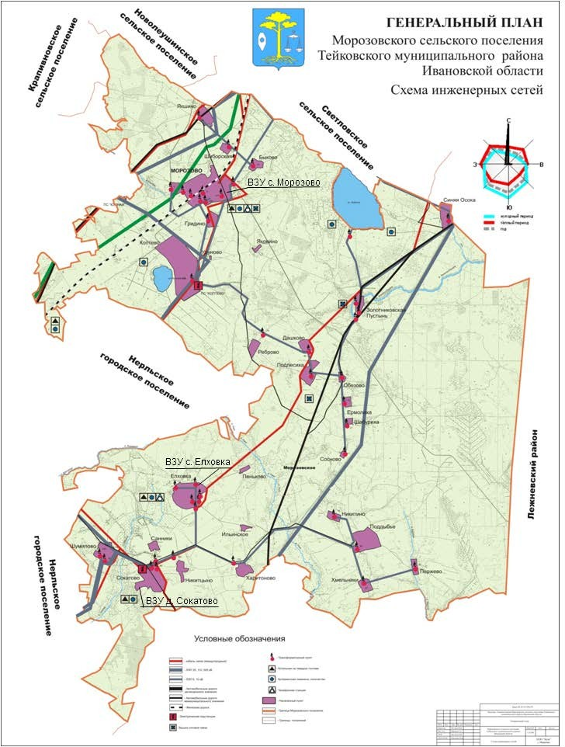

## Описание территорий поселения, городского округа, неохваченных централизованными системами водоснабжения.

Централизованным водоснабжением охвачено три населенных пункта Морозовского сельского поселения: села Морозово, Елховка, деревня Сокатово. В остальных населенных пунктах поселения система централизованного водоснабжения отсутствует.

Частные домовладения усадебного типа в населённых пунктах на территории сельского поселения, не охваченные централизованными системами водоснабжения, в качестве источников водоснабжения, используют шахтные колодцы и скважины мелкого заложения.

## Описание технологических зон водоснабжения, зон централизованного и нецентрализованного водоснабжения и перечень централизованных систем водоснабжения.

В Морозовском сельском поселении присутствует четыре системы хозяйственно- питьевого водоснабжения для нужд населения и промпредприятий. Системы водопроводно- канализационного хозяйства Морозовского сельского поселения представляют собой комплекс инженерных сооружений. Источником водоснабжения на хозяйственно-бытовые нужды с. Морозово, с. Елховка, д. Сокатово являются 4 глубинных артезианских скважины. Описание технологических зон централизованного водоснабжения представлено в таблице 1.3.1.

Таблица 1.3.1.

|  |  |  |
| --- | --- | --- |
| № п/п | Наименование технологической зоны | Зона централизованного водоснабжения |
| 1 | ВЗУ с. Елховка | с. Елховка |
| 2 | ВЗУ д. Сокатово | д. Сокатово |
| 3 | ВЗУ с. Морозово | с. Морозово |

Единственными источниками воды для централизованных систем водоснабжения сельского поселения служат артезианские скважины. Централизованные системы водоснабжения вышеперечисленных населённых пунктов, совпадающие с зонами централизованного водоснабжения, представляют собой обособленные системы, включающие в себя артезианские скважины, водонапорные башни (где имеются), водопроводные сети и сооружения на них.

Перечень абонентов централизованных систем водоснабжения приведён в Приложении

2.

## Описание результатов технического обследования централизованных систем водоснабжения.

## Описание состояния существующих источников водоснабжения и водозаборных сооружений.

Источниками централизованных систем водоснабжения сельского поселения служат артезианские скважины.

В соответствии с Законом Российской Федерации от 21.02.1992 № 2395-1«О недрах» для добычи подземных вод, используемых для целей питьевого и хозяйственно-бытового водоснабжения или технологического обеспечения водой объектов промышленности необходимо наличие Лицензии на право пользования недрами оформленной в соответствии с действующим законодательством.

Скважины обеспечены зонами санитарной охраны первого пояса, размеры которых соответствуют требуемым (30 метров). Зоны санитарной охраны первого пояса огорожены забором, благоустроены и озеленены. Эксплуатация зон санитарной охраны соблюдается в соответствии с требованиями СанПиН 2.1.4.1110-02 «Зоны санитарной охраны источников водоснабжения и водопроводов хозяйственно-питьевого назначения».

На водозаборах сельского поселения система очистки и подготовки питьевой воды не предусмотрена. Исходной водой для потребителей холодной воды населённых пунктов сельского поселения служит вода из артезианских скважин, которая подаётся глубинными насосами по трубопроводам потребителям. Количество артезианских скважин на территории сельского поселения:

* + - * с. Морозово – две артезианские скважины;
      * д. Сокатово – одна артезианская скважина;
      * с. Елховка – одна артезианская скважина;

Краткие технические характеристики артезианских скважин приведены в таблице 1.4.1.

Таблица 1.4.1.

|  |  |  |  |  |  |  |
| --- | --- | --- | --- | --- | --- | --- |
| **№ п/п** | **Местоположение объекта и его местоположение** | **Состав водозаборного узла** | **Год бурения** | **Производите- льность, м3/ч** | **Глубина, м.** | **% износа** |
| 1. | ВЗУ с. Морозово | скважина № 4  скважина № 3/2 | 2005  2011 | 6  6 | 53,1  82 | 32  18 |
| 2. | ВЗУ д. Сокатово | скважина № 1/15934 | 1967 | 6 | 40 | 100 |
| 3. | ВЗУ с. Елховка | скважина № 2/1/08 | 2008 | 6 | 58 | 27 |

Источники водоснабжения Морозовского сельского поселения введены в эксплуатацию сравнительно недавно, лишь одна скважина в д. Сокатово введена в эксплуатацию более 30 лет назад и требует либо текущего, либо капитального ремонта.

Данные об установленных водонапорных башнях отсутствуют, либо не предоставлены.

## Описание существующих сооружений очистки и подготовки воды, включая оценку соответствия применяемой технологической схемы водоподготовки требованиям обеспечения нормативов качества воды.

На водозаборных сооружениях Морозовского сельского поселения отсутствуют сооружения очистки и подготовки воды. Поднятая вода подается непосредственно в систему транспортирования до потребителя.

Качество подземных артезианских вод соответствует требованиям СанПиН 2.1.4.1074-01

«Питьевая вода. Гигиенические требования к качеству воды централизованных систем питьевого водоснабжения» за исключением повышенного содержания железа, показателей цветности и мутности.

Ресурсоснабжающее предприятие регулярно проводит забор проб и лабораторные исследования качества питьевой воды. Жесткость воды – 5,3 градуса жесткости (норма не более 7), содержание железа – 1,37 мг/дм3 (норма не более 0,3), марганца – 1,84 мг О/л (норма не более 5), водородный показатель – 7,3 (норма от 6 до 9).

Водоснабжение потребителей Морозовского сельского поселения осуществляется из подземных источников. Качество поднятой воды по ряду показателей не соответствует требованиям СанПиН 2.1.4.1074-01 «Питьевая вода. Гигиенические требования к качеству воды централизованных систем водоснабжения. Контроль качества». Таким образом экспертная

группа рекомендует организовать на источниках холодного водоснабжения водоподготовительные установки, для достижения показателей нормативов качества воды.

## Описание состояния и функционирования существующих насосных централизованных станций.

В состав централизованных систем водоснабжения Морозовского сельского поселения входят насосные станции водопровода (I и II второго подъёма), которые обеспечивают бесперебойное снабжение водой потребителей в соответствии с установленными режимами работы.

Насосные станции водопровода выполняют следующие задачи:

1. Бесперебойное обеспечение водой водопотребителей в требуемом объеме согласно зонам обслуживания в соответствии с реальным режимом водопотребления.
2. Учет и контроль за рациональным использованием тепло-, энергоресурсов.
3. Установление эксплуатационных режимов насосных станций для бесперебойной подачи воды при соблюдении заданного напора в контрольных точках в соответствии с реальным режимом водопотребления.

Насосные станции имеют в своем составе 1 станцию 2-го подъема. В состав оборудования входят подводящие (всасывающие) трубопроводы и отводящие (напорные) трубопроводы, насосные агрегаты производительностью 6 м3/час. Режим работы насосных станций определяется исходя из объема расхода питьевой воды в том районе, который обслуживает данная станция.

Все насосные станции работают согласно установленным режимам работы – дневной, ночной, сезонный и т.д. Насосная станция 2-го подъема предназначена для подачи питьевой воды потребителю. Количество и производительность работающих насосов зависит от часовых расходов воды населением.

Данные по марке и техническим характеристикам насосных агрегатов представлены в таблице 1.4.3.

Таблица 1.4.3.

|  |  |  |  |  |  |  |
| --- | --- | --- | --- | --- | --- | --- |
| **№ п/п** | **Место установки** | **Марка и тип насоса** | **Кол- во** | **Установленная мощность, кВт** | **Напор, м в. ст.** | **Производи тельность, м. куб** |
| 1. | ВЗУ с. Морозово скважина № 1 | ЭЦВ 6-10-80 | 1 | 4 | 80 | 6 |
| 2. | ВЗУ с. Морозово скважина № 2 | ЭЦВ 6-10-80 | 1 | 4 | 80 | 6 |
| 3. | ВЗУ д. Сокатово скважина № 1 | ЭЦВ 6-10-80 | 1 | 4 | 80 | 6 |
| 4. | ВЗУ с. Елховка скважина № 1 | ЭЦВ 6-10-80 | 1 | 4 | 80 | 6 |

Состояние насосного оборудования оценивается как удовлетворительное, требующее текущих ремонтов.

## Описание состояния и функционирования водопроводных сетей систем водоснабжения.

Снабжение потребителей Морозовского сельского поселения холодной водой осуществляется через централизованные системы водопроводных сетей, расположенные в населённых пунктах: с. Морозово, с. Елховка, д. Сокатово. С артезианских скважин глубинными насосами холодная вода подаётся в водопроводные сети, параллельно закачивая холодную воду в водонапорные башни. На ВЗУ д. Сокатово эксплуатируется станция II подъёма, автоматика которой управляет работой погружного насоса артезианской скважины.

Общая протяженность водопроводных сетей Морозовского сельского поселения составляет 13925 м пог. Общая протяженность поселковых водопроводных сетей составляет:

* + - * с. Морозово– 8025 пог. м.;
      * с. Елховка – 4100 пог. м.;
      * д. Сокатово – 1800 пог. м.;

Диаметр водопроводов варьируется от 20 до 150 мм. Трубопроводы выполнены из различных материалов: асбест, ПНД, сталь, чугун.

В целом состояние водопроводных сетей и водопроводных колодцев Морозовского сельского поселения оценивается как удовлетворительное.

В настоящее время для дальнейшего развития системы водоснабжения Морозовского сельского поселения необходимо провести технический аудит всех сооружений и объектов,

входящих в систему водоснабжения в границах населенных пунктов: подъем воды из подземных водозаборов и транспортирование водного потока до разводящих сетей, а затем до конечного потребителя (вводы абонентов на протяжении всех сетей). Сплошная инвентаризация, проведение инструментального обследования и проведение оценки фактического состояния линейных объектов, сооружений, запорно-регулизующей арматуры, создаст достоверную базу для формирования показателей эксплуатационных характеристик водопроводных сетей. Установление количества точек водоразбора на линиях сетей и объема нагрузки в точках водоразбора даст достоверную картину для проведения гидравлических расчетов и дальнейшего анализа производственных мощностей и конструктивных особенностей уже действующей системы, а также скорректирует видение ее дальнейшего развития путем строительства, реконструкции и (или) модернизации по всей технологической цепочке системы.

Данные показатели взаимоувязаны между собой и без их установления говорить о реальной возможности обеспечения качества воды в процессе транспортирования по сетям не представляется возможным.

На момент разработки схемы ресурсоснабжающими организациями для обеспечения качества воды в процессе ее транспортировки производится постоянный мониторинг на соответствие требованиям СанПиН 2.1.4.1074-01«Питьевая вода. Гигиенические требования к качеству воды централизованных систем питьевого водоснабжения. Контроль качества».

## Описание существующих технических и технологических проблем, возникающих при водоснабжении поселений, городских округов, анализ исполнения предписаний органов, осуществляющих государственный надзор, муниципальный контроль, об устранении нарушений, влияющих на качество и безопасность воды.

Основными техническими и технологическими проблемами при эксплуатации водопроводных сетей Морозовского сельского поселения являются:

* износ водопроводных сетей;
* недостаточное количество и неудовлетворительное состояние секционирующей и запорной арматуры;
* заносы (заиливание) трубопроводов водопроводных сетей и водонапорных башен;
* наличие трубопроводов из различных материалов (чугун, металл, пластик), что затрудняет проведение ремонтных работ;
* гигиенические требования к качеству воды централизованных систем питьевого водоснабжения не соответствуют СанПиН 2.1.4.1074-01 «Питьевая вода. Питьевая вода. Гигиенические требования к качеству воды централизованных систем питьевого водоснабжения» по показателям содержания железа, показателей цветности и мутности, необходимо организовать водоподготовительные установки на источниках водоснабжения.

В настоящее время при перекладке или строительстве новых трубопроводов нашли широкое применение полипропиленовые трубы. Современные материалы трубопроводов имеют значительно больший срок службы и более качественные технические и эксплуатационные характеристики. Полимерные материалы не подвержены коррозии, поэтому им не присущи недостатки и проблемы при эксплуатации металлических труб. На них не образуются различного рода отложения (химические и биологические), поэтому гидравлические характеристики труб из полимерных материалов практически остаются постоянными в течение всего срока службы. Трубы из полимерных материалов почти на порядок легче металлических, поэтому операции погрузки-выгрузки и перевозки обходятся дешевле и не требуют применения тяжелой техники, они удобны в монтаже. Благодаря их относительно малой массе и достаточной гибкости появилась возможность проводить замены старых трубопроводов полиэтиленовыми трубами бестраншейным способом.

Своевременная замена запорно-регулирующей арматуры и водопроводных сетей с истекшим эксплуатационным ресурсом необходима для локализации аварийных участков водопровода и отключения наименьшего числа жителей и промышленных предприятий при производстве аварийно-восстановительных работ.

По данным Администрации сельского поселения в 2017 году предписания органов, осуществляющих государственный надзор, муниципальный контроль, об устранении нарушений, влияющих на качество и безопасность воды, отсутствуют.

## Описание централизованной системы горячего водоснабжения с использованием закрытых систем горячего водоснабжения, отражающее технологические особенности указанной системы.

Система горячего водоснабжения - совокупность устройств, обеспечивающих нагрев холодной воды и распределение ее по водоразборным приборам.

Системы ГВС подразделяют на централизованные и местные (децентрализованные). В централизованных системах одна водонагревательная установка в ЦТП обеспечивает горячей водой одно или несколько крупных зданий в пределах жилого микрорайона, квартала или поселка. Все централизованные системы проектируют с циркуляционными трубопроводами для обеспечения потребителей горячей водой, так как без них при отсутствии водоразбора вода в подающих линиях быстро выстывает, и потребитель вынужден сливать ее, теряя при этом воду и теплоту. Кроме того, в системах ГВС устанавливают полотенцесушители, необходимые для сушки белья и обогрева ванных комнат, которые в отсутствии циркуляции работать не могут. Циркуляционные трубопроводы и циркуляционные насосы создают непрерывное движение воды - циркуляцию по замкнутому контуру: теплообменник - подающий трубопровод - водоразборный кран - циркуляционный трубопровод - теплообменник, поддерживая температуру горячей воды у водоразборного крана на уровне 60 °С.

В закрытых системах воду из тепловых сетей используют только в качестве энергоносителя в теплообменниках для подогрева холодной водопроводной воды, поступающей в местную систему горячего водоснабжения. Подача воды на горячее водоснабжение в закрытых системах теплоснабжения осуществляется через водо-водяные теплообменники.

Централизованное горячее водоснабжение в Морозовском сельском поселении отсутствует.

## Описание существующих технических и технологических решений по предотвращению замерзания воды применительно к территории распространения вечномерзлых грунтов.

Морозовское сельское поселение не относится к территории распространения вечномерзлых грунтов, таким образом, отсутствует необходимость технических и технологических решений по предотвращению замерзания воды.

## Перечень лиц, владеющих на праве собственности или другом законном основании объектами централизованной системы водоснабжения, с указанием принадлежащих этим лицам таких объектов (границ зон, в которых расположены такие объекты).

Объекты централизованной системы водоснабжения находятся в собственности администрации Морозовского сельского поселения.

В Морозовском сельском поселении водоснабжающей организацией является МУП ЖКХ Тейковского муниципального района.

Перечень оборудования ВЗУ и лиц, у которых оно находится в хозяйственном ведении представлен в таблице 1.6.1.

Таблица 1.6.1.

|  |  |  |  |  |
| --- | --- | --- | --- | --- |
| № п/п | Наименование ВЗУ | Состав объекта | Произ- водительность,  тыс. м3/сут. | Хоз. ведение |
| 1 | ВЗУ с. Морозово | 2 артскважины:  скв. 1 – 2005 г.,  скв. 2 – 2011 г., | 0,288 | МУП ЖКХ Тейковского муниципального района |
| 2 | ВЗУ с. Елховка | 1 артскважина: скв.  1– 2008 г. | 0,144 |
| 3 | ВЗУ д. Сокатово | 1 артскважина: скв.  1- 1967 г. | 0,144 |

Границы зон, в которых расположены объекты централизованной системы водоснабжения отображены на рисунке 1.1.1.

# Раздел 2. Направления развития централизованных систем водоснабжения.

## Основные направления, принципы, задачи и целевые показатели развития централизованных систем водоснабжения.

В целях реализации государственной политики в сфере водоснабжения и водоотведения, направленной на обеспечение охраны здоровья населения и улучшения качества жизни населения путем обеспечения бесперебойного и качественного водоснабжения; повышения энергетической эффективности путем экономного потребления воды; снижения негативного воздействия на водные объекты путем повышения качества очистки сточных вод; обеспечения доступности водоснабжения для абонентов за счет повышения эффективности деятельности ресурсоснабжающих предприятий; обеспечения развития централизованных систем холодного водоснабжения путем развития эффективных форм управления, была разработана настоящая схема водоснабжения и водоотведения Морозовского сельского поселения до 2025 года.

Реализация мероприятий, предлагаемых в данной схеме водоснабжения и водоотведения позволит обеспечить:

* + - бесперебойное снабжение сельского поселения питьевой водой, отвечающей требованиям нормативов качества;
    - повышение надежности работы систем водоснабжения и удовлетворение потребностей потребителей (по объему и качеству услуг);
    - модернизацию и инженерно-техническую оптимизацию систем водоснабжения с учетом современных требований;
    - экологическую безопасность и уменьшить техногенное воздействие на окружающую

среду;

* подключение новых абонентов на территориях перспективной застройки.

Основными целевыми показателями развития централизованной системы

водоснабжения Морозовского сельского поселения Ивановской области являются:

* + Объем поднятой воды в тыс. куб. м.;
  + Объем воды, приобретенной со стороны в тыс. куб. м.;
  + Объем реализации воды в тыс. куб. м.;
  + Соответствие качества воды установленным требованиям в %;
  + Доля воды, поданной по договорам холодного водоснабжения, горячего водоснабжения единого договора водоснабжения и водоотведения, не соответствующая санитарным нормам и правилам, %;
  + Удельный вес сетей, нуждающийся в замене в %;
  + Индекс замены оборудования водозаборов в %;
  + Индекс замены оборудования очистки воды в %;
  + Индекс замены оборудования транспортировки воды в %;
  + Уровень загрузки производственных мощностей оборудования водозаборов в %;
  + Уровень загрузки производственных мощностей оборудования очистки воды в %;
  + Уровень загрузки производственных мощностей оборудования транспортировки воды

в %;

* Годовое количество часов предоставления услуг, час;
* Среднее время ожидания ответа оператора при обращении абонента (потребителя) по

вопросам водоснабжения по телефону «горячей линии», час;

* + Доля заявок на подключение, исполненная по итогам года, %;
  + Уровень потерь воды в %;
  + Коэффициент потерь в куб.м./км;
  + Охват абонентов приборами учета, %;
  + Удельное водопотребление в куб.м./чел;
  + Увеличение доли населения, которое получило улучшение качества питьевой воды в результате реализации мероприятий инвестиционной программы, %.

## Различные сценарии развития централизованных систем водоснабжения в зависимости от различных сценариев развития поселений, городских округов.

Согласно Генерального плана Морозовского сельского поселения Тейковского муниципального района расчётная площадь жилищного фонда Морозовского сельского поселения в первую очередь реализации Генерального плана составит 76,15 тыс.кв.м\га, к расчетному сроку – 109,73 тыс.кв.м\га.

Основные технико-экономические показатели генерального плана Морозовского сельского поселения относительно роста жилищного фонда в таблице 2.2.1.

Таблица 2.2.1.

**Характеристика жилищного фонда на расчетный срок, тыс. м2/га**

|  |  |  |  |  |  |  |  |  |  |  |  |  |  |
| --- | --- | --- | --- | --- | --- | --- | --- | --- | --- | --- | --- | --- | --- |
| **/п** | **Наименова ние поселения** | **Усадебная застройка** | | | **2-3х эт. застройка** | | | **4-5х эт. застройка** | | | **Всего** | | |
| **Сохраняем ая** | **Новое**  **строительс тво** | **Всег о** | **Сохраняе мая** | **Новое**  **строительс тво** | **Всег о** | **Сохраняе мая** | **Новое**  **строительс тво** | **Всег о** | **Сохраняе мая** | **Новое**  **строительс тво** | **Всег о** |
| 1 | Морозовс кое | 54,73  54,73 | 9,7  48,5 | 64,4  3  103,  23 | 10,72  5,9 | 1,0  0,6 | 11,7  2  6,5 | - | - | - | **65,45**  **60,63** | **10,7**  **49,1** | **76,1**  **5**  **109,**  **73** |

Согласно базовому прогнозу, приведённому в Генеральном плане сельского поселения, рост площадей жилищного фонда Морозовского сельского поселения составит 44,1 %.

# Раздел 3. Баланс водоснабжения и потребления горячей, питьевой, технической воды.

## Общий баланс подачи и реализации воды.

Анализ баланса подачи и реализации воды разрабатывается, прежде всего, для формирования базы, необходимой в последующей работе по прогнозированию перспективных нагрузок, служащей основой для моделирования системы подачи и распределения воды, выявления резервов мощности водозаборных и канализационных очистных сооружений, и формирования программ по их развитию.

Баланс подачи и реализации воды Морозовского сельского поселения формируется под влиянием ряда факторов, в совокупности создающих особые условия водопользования:

* + - высокая сезонная и суточная неравномерность потребления;
    - высокая доля частного сектора;
    - наличие обособленных систем централизованных систем водоснабжения.

Составляющие водного баланса холодного водоснабжения за прошедший год приведены в таблице 3.1.1.

Таблица 3.1.1.

|  |  |  |
| --- | --- | --- |
| **Показатели** | **Ед. изм.** | **2017 год** |
| Поднято воды | м3 | 26100 |
| Расход на собственные нужды | м3 | 0 |
| Отпуск в сеть | м3 | 26100 |
| Потери в сети | м3 | н/д |
| Потери в сети | % | н/д |
| Реализация | м3 | 26100 |

Данные об объемах потерь в сетях отсутствуют либо не предоставлены.

На протяжении последних лет наблюдаются разнонаправленные тенденции к рациональному и экономному потреблению холодной воды с одной стороны и, увеличению потребности населения в холодной воде, вследствие увеличения комфортабельности жилищных условий с другой.

Для сокращения и устранения непроизводительных затрат и потерь воды ежемесячно производится анализ структуры, определяется величина потерь воды в системах водоснабжения, оцениваются объемы полезного водопотребления, и устанавливается плановая величина объективно неустранимых потерь воды. Важно отметить, что наибольшую сложность

при выявлении аварийности представляет определение размера скрытых утечек воды из водопроводной сети. Их объемы зависят от состояния водопроводной сети, возраста, материала труб, грунтовых и климатических условий и ряда других местных условий.

Анализ баланса горячего водоснабжения не осуществляется, так как система ГВС в Морозовском сельском поселение отсутствует.

## Территориальный баланс подачи горячей, питьевой, технической воды по технологическим зонам водоснабжения (годовой и в сутки максимального водопотребления).

Баланс подачи питьевой воды по технологическим зонам водоснабжения за 2017 г. представлен в таблице 3.2.1.

Таблица 3.2.1.

|  |  |  |  |
| --- | --- | --- | --- |
| **Показатели** | **Ед. изм.** | **Факт в год** | **Факт мах сут.** |
| **с. Морозово** | | | |
| Поднято воды | м3 | 14724 | 288 |
| Расход на собственные нужды | м3 | 0,0 | 0 |
| Отпуск в сеть | м3 | 14724 | 288 |
| Потери в сети | м3 | н/д | н/д |
| Потери в сети | % | н/д | н/д |
| Реализация | м3 | 14724 | 288 |
| **с. Елховка** | | | |
| Поднято воды | м3 | 8300 | 144 |
| Расход на собственные нужды | м3 | 0,0 | 0 |
| Отпуск в сеть | м3 | 8300 | 144 |
| Потери в сети | м3 | н/д | н/д |
| Потери в сети | % | н/д | н/д |
| Реализация | м3 | 8300 | 144 |
| **д. Сокатово** | | | |
| Поднято воды | м3 | 3076 | 144 |
| Расход на собственные нужды | м3 | 0,0 | 0 |
| Отпуск в сеть | м3 | 3076 | 144 |
| Потери в сети | м3 | н/д | н/д |
| Потери в сети | % | н/д | н/д |
| Реализация | м3 | 3076 | 144 |

Данные о сетевых потерях отсутствуют либо не предоставлены.

Баланс подачи горячей воды не приводится, так как система ГВС в Морозовском сельском поселение отсутствует.

## Структурный баланс реализации горячей, питьевой, технической воды по группам абонентов с разбивкой на хозяйственно-питьевые нужды населения, производственные нужды юридических лиц и другие нужды поселений и городских округов (пожаротушение, полив и др.)

Основным потребителем водных ресурсов на территории Морозовского сельского поселения является население, доля которого в общем балансе водопотребления превышает 80,0 %.

Баланс горячего водоснабжения не приводится, так как система ГВС в Морозовском сельском поселение отсутствует

## Сведения о фактическом потреблении населением горячей, питьевой, технической воды исходя из статистических и расчетных данных и сведений о действующих нормативах потребления коммунальных услуг.

Переход на приборный учет стимулирует сбережение воды, как управляющими организациями, в виде затрат, на общедомовые нужды, так и конкретными жителями, рассчитывающимися за воду и стоки по индивидуальным приборам учета.

В Морозовском сельском поселение утверждены следующие нормативы потребления коммунальных услуг (Таблица 3.4.1.).

Таблица 3.4.1.

|  |  |  |  |
| --- | --- | --- | --- |
| N п\п | Виды услуг | Ед.изм. | Норматив потребления  литров в день |
| 1 | Жилые дома с водой из  водоразборных уличных колонок | 1 чел. | 35,41935 |
| 2 | Жилые дома с | 1 чел. | 47,22581 |

|  |  |  |  |
| --- | --- | --- | --- |
|  | водопроводом без  канализации |  |  |
| 3 | Жилые дома с  водопроводом с выгребными ямами | 1 чел. | 70,83871 |
| 4 | Жилые дома с  водопроводом, с канализацией без ванн | 1 чел. | 112,1935 |
| 5 | Жилые дома с  водопроводом, с канализацией с ваннами | 1 чел. | 129,871 |

## Описание существующей системы коммерческого учета горячей, питьевой, технической воды и планов по установке приборов учета.

В Морозовском сельском поселении достаточно низкий уровень приборного учета холодной воды у абонентов. Наибольший процент оснащенности приборами учета холодной воды отмечен у абонентов – юридических лиц. Учет холодной воды осуществляется на основании индивидуальных приборов учета различных марок. Данные об оснащении приборами учета абонентов указаны в таблице 3.5.1.

Таблица 3.5.1.

|  |  |  |  |
| --- | --- | --- | --- |
| **№ пп.** | **Абоненты** | **Холодное водоснабжение** | |
| **Всего абонентов, шт.** | **Процент оснащенности, %** |
| 1. | Население (общедомовые) | - | - |
| 2. | Население (индивидуальные) | 163 | 38,9 |
| 3. | Юридические лица | 8 | 80 |

Данные об оснащении приборами учета источников водоснабжения указаны в таблице

3.5.2.

Таблица 3.5.2.

|  |  |  |
| --- | --- | --- |
| **Наименование** | **Всего источников, шт.** | **Процент оснащенности, %** |
| Источники ХВС | 4 | 100,0 |

Рассматривая данные таблицы 3.5.2. следует отметить, что приборный учет объёмов подъёма холодной воды на источниках водоснабжения Морозовского сельского поселения организован на всех источниках.

В соответствии с Федеральным законом Российской Федерации от 23 ноября 2009 года № 261-ФЗ «Об энергосбережении и о повышении энергетической эффективности и о внесении изменений в отдельные законодательные акты Российской Федерации» и Муниципальным долгосрочным целевым программам в Морозовском сельском поселении предусмотрены мероприятия по установке приборов учета воды в жилых домах муниципального жилищного фонда.

## Анализ резервов и дефицитов производственных мощностей системы водоснабжения поселения, городского округа.

Фактическая суммарная производительность источников холодного водоснабжения Морозовского сельского поселения составляет 24 т/ч. В 2017 году среднечасовое потребление составило 2,72 т/ч. Анализируя данные таблицы 1.4.3. и 3.2.1. можно сделать вывод о том, что в Морозовском сельском поселении дефицит производственных мощностей системы водоснабжения отсутствует. Существующая структура централизованной системы водоснабжения сельского поселения обеспечивает всех подключенных абонентов в полном объеме.

## Прогнозные балансы потребления горячей, питьевой, технической воды.

Согласно Генерального плана Морозовского сельского поселения Тейковского муниципального района расчётная площадь жилищного фонда Морозовского сельского поселения в первую очередь реализации Генерального плана составит 76,15 тыс.кв.м\га, к расчетному сроку – 109,73 тыс.кв.м\га.

Основные технико-экономические показатели генерального плана Морозовского сельского поселения относительно численности населения приведены в таблице 2.2.1.

Согласно базовому прогнозу, приведённому в Генеральном плане сельского поселения, рост площадей жилищного фонда Морозовского сельского поселения составит 44,1 %.

Прогнозные балансы потребления холодной воды (добычи) рассчитаны исходя из вышесказанного и с учетом целевых индикаторов и показателей реализации государственной программы РФ «Энергосбережение и повышение энергетической эффективности на период до 2020 года», в которых допустимым показателем сетевых потерь является величина в размере - 10,7 % к 2020 году. Прогнозный баланс водопотребления приведен в таблице 3.6.1.

Таблица 3.6.1.

|  |  |  |  |
| --- | --- | --- | --- |
| **№**  **п/п.** | **Показатель** | **2017 г.** | **2028 г.** |
| 1. | Потребление (добыча) ХВС, тыс.м3 | 26,1 | 34,295 |

## Описание централизованной системы горячего водоснабжения с использованием закрытых систем горячего водоснабжения, отражающее технологические особенности указанной системы.

Система горячего водоснабжения в Морозовском сельском поселение отсутствует.

## Сведения о фактическом и ожидаемом потреблении горячей, питьевой, технической воды (годовое, среднесуточное, максимальное суточное).

Согласно Генерального плана Морозовского сельского поселения Тейковского муниципального района расчётная площадь жилищного фонда Морозовского сельского поселения в первую очередь реализации Генерального плана составит 76,15 тыс.кв.м\га, к расчетному сроку – 109,73 тыс.кв.м\га.

Основные технико-экономические показатели генерального плана Морозовского сельского поселения относительно численности населения приведены в таблице 2.2.1.

Согласно базовому прогнозу, приведённому в Генеральном плане сельского поселения, рост площадей жилищного фонда Морозовского сельского поселения составит 44,1 %.

Прогнозные балансы потребления холодной воды рассчитаны исходя из вышесказанного и с учетом неизменности норм потребления холодной воды населением. Прогнозный баланс водопотребления приведен в таблице 3.9.1.

Таблица 3.9.1.

|  |  |  |  |  |  |  |  |
| --- | --- | --- | --- | --- | --- | --- | --- |
| **№ пп** | **Показатель** | **2017 г.** | | | **2028 г.** | | |
| **Годовое, тыс.м3** | **Среднесуточ ное, тыс.м3** | **Максимальн**  **ое суточное, тыс.м3** | **Годовое, тыс.м3** | **Среднесуточ ное, тыс.м3** | **Максимальн**  **ое суточное, тыс.м3** |
| 1. | Потребление (добыча)  холодной воды, тыс.м3 | 26,1 | 0,065 | 0,576 | 34,295 | 0,094 | 0,83 |

## Описание территориальной структуры потребления горячей, питьевой, технической воды с разбивкой по технологическим зонам.

Территориально система централизованного водоснабжения Морозовского сельского поселения подразделяется на 4 обособленных системы, расположенных в населённых пунктах: селах Елховка и Морозово, деревне Сокатово. Объём потребления холодной воды систем водоснабжения в 2017 г. представлен в таблице 3.10.1.

Таблица 3.10.1.

|  |  |  |  |  |
| --- | --- | --- | --- | --- |
| **№ п/ п** | **Показатель** | **с.**  **Морозово** | **с. Елховка** | **д.**  **Сокатово** |
| 1. | Потребление (добыча) холодной  воды, тыс.м3 | 14,724 | 8,3 | 3,076 |

Горячая вода в Морозовском сельском поселение не потребляется.

## Прогноз распределения расходов воды на водоснабжение по типам абонентов.

В соответствии с Постановление Правительства РФ от 05 сентября 2013года N 782 "О схемах водоснабжения и водоотведения" (вместе с "Правилами разработки и утверждения схем водоснабжения и водоотведения", "Требованиями к содержанию схем водоснабжения и водоотведения") перспективное распределение воды на водоснабжение выполнено с разбивкой по следующим типам абонентов: население, бюджетные учреждения, прочие.

Согласно Генерального плана Морозовского сельского поселения Тейковского муниципального района расчётная площадь жилищного фонда Морозовского сельского

поселения в первую очередь реализации Генерального плана составит 76,15 тыс.кв.м\га, к расчетному сроку – 109,73 тыс.кв.м\га.

Основные технико-экономические показатели генерального плана Морозовского сельского поселения относительно численности населения приведены в таблице 2.2.1.

Согласно базовому прогнозу, приведённому в Генеральном плане сельского поселения, рост площадей жилищного фонда Морозовского сельского поселения составит 44,1 %.

Оценка распределения расходов воды на водоснабжение по типам абонентов дана ниже в таблице 3.11.1.

Таблица3.11.1.

|  |  |  |  |  |  |  |
| --- | --- | --- | --- | --- | --- | --- |
| **Показатели** | **Ед. изм.** | **2017 г.** | **2018 г.** | **2019 г.** | **2020 г.** | **2028 г.** |
| Население | тыс. м3 | 26,1 | 27,55 | 29,71 | 38,82 | 50,73 |
| Производственные  нужды | тыс. м3 | - | 0,76 | 0,82 | 1,07 | 1,4 |
| Передача другим  предприятиям | тыс. м3 | - | 2,65 | 2,86 | 3,74 | 4,89 |
| Итого | тыс. м3 | 26,1 | 30,96 | 33,39 | 43,63 | 57,02 |

В период действия схемы водоснабжения и водоотведения основным потребителем воды остается население доля потребления которого составляет 89%, доля потребления предприятиями составляет 8,6 %, доля потребления на производственные нужды – 2,4%.

## Сведения о фактических и планируемых потерях горячей, питьевой, технической воды при ее транспортировке (годовые, среднесуточные значения).

Потери воды при транспортировке различают следующих видов:

* + - скрытые утечки воды из водопроводной сети и емкостных сооружений;
    - видимые утечки воды при авариях и повреждениях трубопроводов, арматуры и сооружений;
    - утечки воды через водоразборные колонки;
    - утечки через уплотнения сетевой арматуры;
    - потери воды при ремонте трубопроводов, арматуры и сооружений;
    - потери от просачивания воды при ее подаче по напорным трубопроводам;
    - испарение воды из открытых резервуаров;
    - потери от просачивания воды при ее хранении в РЧВ, размещенных на водопроводной сети, при их исправном техническом состоянии.

Сведения о планируемых потерях холодной воды при ее транспортировке в Морозовском сельском поселении рассчитаны с учетом целевых индикаторов и показателей реализации государственной программы РФ «Энергосбережение и повышение энергетической эффективности на период до 2020 года», где допустимым показателем потерь является величина в размере 13,8 % (на 2011 год), в перспективе (к 2020 году) - 10,7 %.Оценка динамики изменения сетевых потерь ХВС приведена в таблице 3.12.1.

Таблица 3.12.1.

|  |  |  |  |  |  |
| --- | --- | --- | --- | --- | --- |
| **Сетевые потери** | **Ед. изм.** | **2018 г.** | **2019 г.** | **2020 г.** | **2028 г.** |
| Годовые потери ХВС | м3 | 3405,6 | 3639,51 | 4668,41 | 5987,1 |
| Среднесуточные  потери ХВС | м3 | 9,33 | 9,97 | 12,79 | 16,4 |

Данные о фактических потерях отсутствуют, либо не предоставлены. Горячее водоснабжение в Морозовском сельском поселение отсутствует.

## Перспективные балансы водоснабжения и водоотведения.

Перспективные балансы водоснабжения и водоотведения рассчитываются на основе данных о планируемом изменении структуры жилого фонда, развитии коммунальной инфраструктуры, изменения численности населения, охваченного централизованными системами водоснабжения и водоотведения и с учетом целевых индикаторов и показателей реализации государственной программы РФ «Энергосбережение и повышение энергетической эффективности на период до 2020 года». Данные о перспективных балансах водоснабжения представлены в таблице 3.13.1.

Таблица 3.13.1.

|  |  |  |  |  |  |  |
| --- | --- | --- | --- | --- | --- | --- |
| **Показатели** | **Ед.**  **изм.** | **2017 г.** | **2018 г.** | **2019 г.** | **2020 г.** | **2028 г.** |
| Поднято воды | тыс. м3 | 26,1 | 30,08 | 32,43 | 42,38 | 55,39 |
| Расход на  собственные нужды | тыс. м3 | - | 0,76 | 0,82 | 1,07 | 1,4 |
| Отпуск в сеть | тыс. м3 | 26,1 | 29,32 | 31,61 | 41,31 | 53,99 |
| Потери в сети | тыс. м3 | - | - | - | - | - |
| Реализация | тыс. м3 | 26,1 | 29,32 | 31,61 | 41,31 | 53,99 |

Согласно Генерального плана Морозовского сельского поселения Тейковского муниципального района расчётная площадь жилищного фонда Морозовского сельского поселения в первую очередь реализации Генерального плана составит 76,15 тыс.кв.м\га, к расчетному сроку – 109,73 тыс.кв.м\га.

Основные технико-экономические показатели генерального плана Морозовского сельского поселения относительно численности населения приведены в таблице 2.2.1.

Согласно базовому прогнозу, приведённому в Генеральном плане сельского поселения, рост площадей жилищного фонда Морозовского сельского поселения составит 44,1 %.

Перспективный баланс подачи холодной воды по типам абонентов, с учетом вышесказанного, представлен в таблице 3.11.1.

Для сокращения и устранения непроизводительных затрат и потерь воды ежемесячно должен производится анализ структуры, определяется величина потерь воды в системах водоснабжения, оцениваться объемы полезного водопотребления, и устанавливаться плановая величина объективно неустранимых потерь воды. Важно отметить, что наибольшую сложность при выявлении аварийности представляет определение размера скрытых утечек воды из водопроводной сети. Их объемы зависят от состояния водопроводной сети, возраста, материала труб, грунтовых и климатических условий и ряда других местных условий.

## Расчет требуемой мощности водозаборных и очистных сооружений исходя из данных о перспективном потреблении.

Расчет требуемой мощности водозаборных и очистных сооружений, исходя из данных о перспективном потреблении холодной воды, представлен в таблице 3.14.1.

Таблица 3.14.1.

|  |  |  |  |  |  |  |
| --- | --- | --- | --- | --- | --- | --- |
| **Показатели** | **Ед. изм.** | **Фактическая мощность** | **2018 г.** | **2019 г.** | **2020 г.** | **2028 г.** |
| Требуемая мощность источников  водоснабжения | м3/сут. | 65,20548 | 82,41096 | 88,84932 | 116,1096 | 151,7534 |
| Требуемая мощность  очистных сооружений | м3/сут. | 31,78082 | 42,97982 | 46,34407 | 53,29568 | 78,0011 |

Фактическая мощность источников водоснабжения позволяет, с учетом прогноза перспективного водопотребления, обеспечить абонентов централизованных систем

водоснабжения в полном объёме, дефицит мощности водозаборных сооружений не прогнозируется.

Фактическая мощность очистных сооружений позволяет, с учетом прогноза перспективного водопотребления, обеспечить водоотведения в централизованных системах Морозовского сельского поселения в полном объёме, дефицит мощности очистных сооружений не прогнозируется.

## Наименование организации, которая наделена статусом гарантирующей организации.

Перечень организаций, наделенных статусом гарантирующей организации в Морозовском сельском поселении представлен в таблице 3.15.1.

Таблица 3.15.1.

|  |  |  |
| --- | --- | --- |
| **№ п/п** | **Наименование организации** | **Организационно – правовая форма** |
| 1 | МУП ЖКХ Тейковского муниципального района | Муниципальное предприятие |

# Раздел 4. Предложения по строительству, реконструкции и модернизации объектов централизованных систем водоснабжения.

Целью всех мероприятий по новому строительству, реконструкции и техническому перевооружению объектов централизованных систем водоснабжения является бесперебойное снабжение поселения питьевой водой, отвечающей требованиям новых нормативов качества, повышение энергетической эффективности оборудования, контроль и автоматическое регулирование процесса водоподготовки. Выполнение данных мероприятий позволит гарантировать устойчивую надежную работу источников водоснабжения и получать качественную питьевую воду в количестве, необходимом для обеспечения жителей и промышленных предприятий Морозовского сельского поселения Ивановской области.

## Перечень основных мероприятий по реализации схем водоснабжения с разбивкой по годам.

Перечень основных мероприятий по реализации схемы водоснабжения сельского поселения представлен в таблице 4.1.1.

Таблица 4.1.1.

|  |  |  |  |  |  |  |  |
| --- | --- | --- | --- | --- | --- | --- | --- |
| **№ п/п** | **Наименование мероприятия** | **Реализация мероприятий по годам.** | | | | | |
| **2018 г.** | **2019 г.** | **2020 г.** | **2021 г.** | **2022 г.** | **2023 -**  **2028 гг.** |
| 1. | Ремонт водопроводных сетей в населенных  пунктах Морозовского сельского поселения | + | + | + | + | + | + |
| 2. | Прокладка водопроводных сетей до вновь подключаемых абонентов | - | + | - | + | - | + |
| 3. | Ремонт, замена, установка запорной и секционирующей арматуры в населенных  пунктах Морозовского сельского поселения | + | + | + | + | + | + |
| 4. | Ремонт водопроводных колодцев в населенных пунктах Морозовского  сельского поселения | + | + | + | + | + | + |
| 5 | Получение ресурсоснабжающими  организациями лицензий на водопользование | + | + | + | + | + | - |

|  |  |  |  |  |  |  |  |
| --- | --- | --- | --- | --- | --- | --- | --- |
| 6 | Устранение аварийных ситуаций на системах водоснабжения | + | + | + | + | + | + |
| 7 | Контроль качества предоставляемых услуг в сфере водоснабжения | + | + | + | + | + | + |
| 8 | Подключение МКД и индивидуальных жилых  домов к действующим системам водоснабжения | - | + | - | + | - | + |

## Технические обоснования основных мероприятий по реализации схем водоснабжения.

Для поддержания водопроводных сетей и сооружений на них, а так же запорно- секционирующей арматуры, схемой водоснабжения Морозовского сельского поселения Ивановской области предусмотрены планово-восстановительные ремонты элементов водопроводной системы.

Руководствуясь Федеральным законом № 261-ФЗ «Об энергосбережении и о повышении энергетической эффективности, и о внесении изменений в отдельные законодательные акты Российской Федерации» рекомендуется установить узлы учета холодной воды на водозаборных сооружениях.

Руководствуясь СанПиН 2.1.4.1110-02. «Зоны санитарной охраны источников водоснабжения и водопроводов питьевого назначения» необходимо приведение источников водоснабжения в соответствие с требованиями нормативных документов.

Для подключения вновь возводимого жилого фонда и оптимизации схемы водоснабжения населённых пунктов сельского поселения схемой водоснабжения Морозовского сельского поселения Ивановской области предусмотрено строительство новых водопроводных сетей.

Для достижения показателей нормативов качества воды, соответствующих требованиям СанПиН 2.1.4.1074-01 «Питьевая вода. Гигиенические требования к качеству воды централизованных систем водоснабжения. Контроль качества» строительство на источниках холодного водоснабжения водоподготовительных установок.

Для соблюдения Закона Российской Федерации от 21.02.1992 № 2395-1«О недрах» для добычи подземных вод, используемых для целей питьевого и хозяйственно-бытового водоснабжения или технологического обеспечения водой объектов промышленности схемой

водоснабжения Морозовского сельского поселения Ивановской области предусмотрено получение Лицензий на право пользования подземными водами.

## Сведения о вновь строящихся, реконструируемых и предлагаемых к выводу из эксплуатации объектах системы водоснабжения.

Для подключения вновь возводимого жилого фонда и оптимизации схемы водоснабжения населённых пунктов сельского поселения схемой водоснабжения Морозовского сельского поселения Ивановской области предусмотрено строительство новых водопроводных сетей в зонах жилой застройки. Для достижения показателей нормативов качества воды, соответствующих требованиям СанПиН 2.1.4.1074-01 «Питьевая вода. Гигиенические требования к качеству воды централизованных систем водоснабжения. Контроль качества» строительство на источниках холодного водоснабжения водоподготовительных установок. Достаточно большой удельный вес расходов на подъем воды приходится на оплату электроэнергии, что актуализирует задачу по реализации мероприятий по энергосбережению и повышению энергетической эффективности. С этой целью необходимо заменить оборудование с высоким энергопотреблением на энергоэффективное. Использование высоковольтных тиристорных преобразователей частоты (ТПЧ) на существующих агрегатах позволит не только продлить срок их безаварийной эксплуатации за счет плавной регулировки работы насосов в зависимости от давления в разводящей сети, но и снизить расходы на электроэнергию на 10- 15%.

Вывод из эксплуатации объектов системы водоснабжения схемой не предусмотрен.

## Сведения о развитии систем диспетчеризации, телемеханизации систем управления режимами водоснабжения на объектах организаций, осуществляющих водоснабжение.

Телемеханизация диспетчерского управления является основным техническим средством диспетчеризации, позволяющим:

* + - наиболее полно, непрерывно и в компактной форме отображать на ПУ технологический процесс;
    - быстро и на значительные расстояния передавать между ПУ и контролируемыми пунктами (КП) большие объемы распорядительной и известительной информации;
    - кроме оперативной информации передавать диспетчеру производственно- статистическую информацию, а также интегральные значения технологических параметров;
    - обеспечивать передачу в АСУ ТП водоотведения необходимого объема информации;
    - осуществлять телеавтоматическую работу сооружений и агрегатов, удаленных на значительные расстояния;
    - использовать минимальное количество линий связи;
    - регистрировать и документировать значения технологических параметров и события в технологическом процессе.

Развитие систем диспетчеризации, телемеханизации и автоматизации систем управления режимами водоснабжения на объектах Морозовского сельского поселения Ивановской области, не предусмотрено.

## Сведения об оснащенности зданий, строений, сооружений приборами учета воды и их применении при осуществлении расчетов за потребленную воду.

В Морозовском сельском поселении Ивановской области достаточно низкий уровень приборного учета холодной воды у абонентов. Наибольший процент оснащенности приборами учета холодной воды отмечен у абонентов – юридических лиц. Учет холодной воды осуществляется на основании индивидуальных приборов учета различных марок. Оснащенность приборами учета холодной воды составляет:

* общедомовых приборов учета – 0%;
* индивидуальных приборов учета – 38,9 %;
* юридических лиц – 80%.

Показания установленных приборов учета служат основанием для коммерческих расчетов за потребленный ресурс.

На источниках водоснабжения водозабор и отпуск в сеть приборным учетом оснащены 100% ВЗУ Морозовского сельского поселения Ивановской области.

В соответствии с Федеральным законом Российской Федерации от 23 ноября 2009 года № 261-ФЗ «Об энергосбережении и о повышении энергетической эффективности и о внесении изменений в отдельные законодательные акты Российской Федерации» и Муниципальной долгосрочной целевой программой «Комплексное развитие систем коммунальной

инфраструктуры Морозовского сельского поселения в 2012-2020 годах» в Морозовском сельском поселении предусмотрены мероприятия по установке приборов учета воды в жилых домах муниципального жилищного фонда.

В ресурсоснабжающих организациях программа по установки приборов учета у потребителей отсутствуют.

## Описание вариантов маршрутов прохождения трубопроводов (трасс) по территории поселения, городского округа и их обоснование.

Размещение сетей в поперечном профиле улиц должно согласовываться с расположением других подземных сооружений для предохранения соседних коммуникаций от повреждения при авариях и производстве строительных и ремонтных работ.

В связи с устройством усовершенствованных проездов на бетонном основании инженерные сети следует укладывать в зеленой или технической полосе проездов, под уширенными тротуарами и внутри кварталов способом совмещенных прокладок нескольких трубопроводов в одной траншее. Этот способ может снизить стоимость строительства сетей примерно на 3 - 7% против стоимости раздельных прокладок тех же сетей, так как расстояние между трубопроводами уменьшается.

Сети трассируют параллельно красным линиям застройки, а при одностороннем размещении сети - по той стороне улицы, на которой имеется меньшее число подземных сетей и больше присоединений к водопроводу. На проездах шириной 30 м и более сети трассируют по обеим сторонам улицы, если это оправдывается экономическими расчетами.

Расположение сетей по отношению к зданиям и подземным сооружениям должно обеспечить возможность производства работ по укладке и ремонту сетей и защиту смежных трубопроводов при авариях, а также не допускать подмыва фундаментов зданий и подземных сооружений при повреждениях канализационных трубопроводов и исключить возможность попадания сточных вод в водопроводные сети.

Расстояние в свету между наружными стенками трубопроводов и колодцев или камер должно быть не менее 0,15 м.

При параллельной прокладке канализационных труб на одном уровне с водопроводными расстояние между стенками трубопроводов должно быть не менее 1,5 м при водопроводных трубах диаметром до 200 мм и не менее 3 м при трубах большего диаметра. Если канализационные трубы укладываются на 0,5 м выше водопроводных, то расстояние (в плане) между стенками трубопроводов в водопроницаемых грунтах должно быть не менее 5 м.

При траншейной прокладке сетей параллельно трамвайным и железнодорожным путям расстояние в плане от бровки траншей до оси рельса внутризаводских и трамвайных путей должно быть не менее 1,5 м, до оси ближайшего железнодорожного пути - не менее 4 м (но во всех случаях не менее чем на глубину траншеи от подошвы насыпи), до бордюрного камня автомобильных дорог - не менее 1,5 или 1 и до бровки кювета либо подошвы насыпи.

Канализационные трубопроводы при пересечении с хозяйственно-питьевыми водопроводными линиями, как правило, должны укладываться ниже водопроводных труб, при этом расстояние между стенками труб по вертикали должно быть не менее 0,4 м. Это требование может не соблюдаться при укладке водопроводных линий из металлических труб в кожухах (футлярах), Длина защищенных участков в каждую сторону от места пересечения должна быть в глинистых грунтах не менее 3 м, а в фильтрующих грунтах — 10 м.

Пересечение водопроводов дворовыми участками канализационных сетей допускается и над водопроводными линиями без соблюдения приведенных выше требований. В этом случае расстояние между стенками труб по вертикали должно быть не менее 0,5 м,

При очень развитом подземном хозяйстве под магистральными проездами крупных городов и промышленных предприятий или под проездами с интенсивным движением все инженерные сети, за исключением газопроводов, прокладывают в сборных железобетонных проходных коллекторных туннелях для подземных коммуникаций

Прокладка подземных сетей в туннелях позволяет ремонтировать коммуникации без вскрытия проезжей части улиц и упрощает их эксплуатацию.

Коллекторы для подземных коммуникаций при открытом способе производства земляных работ устраивают прямоугольного сечения от 170х180 до 240х250 см из сборных железобетонных элементов, а при щитовой проходке - круглого сечения из железобетонных блоков-тюбингов.

Трассировка трубопроводов холодной воды для водоснабжения объектов социально- культурного и жилого назначения, не охваченных системами централизованного водоснабжения Морозовского сельского поселения разрабатывается на этапе проектирования вновь строящихся участков сетей водоснабжения. Прохождения реконструируемых участков инженерных сетей будут совпадать с трассами существующих коммуникаций.

## Рекомендации о месте размещения насосных станций, резервуаров, водонапорных башен.

Насосные станции следует размещать в отдельном помещении зданий на первых, в цокольных и подвальных этажах, они должны иметь отдельный выход наружу или на лестничную клетку, имеющую выход наружу. Допускается размещать насосные станции в отдельно стоящих зданиях или пристройках.

Размещение вновь строящихся артезианских скважин на территории Морозовского сельского поселения предусмотреть в соответствии с проектом строительства источников водоснабжения.

## Границы планируемых зон размещения объектов централизованных систем горячего водоснабжения, холодного водоснабжения.

Схемой водоснабжение и водоотведения Морозовского сельского поселения Ивановской области предусматривается подключение к системе централизованного водоснабжения и водоотведения ряда объектов социально-культурного и жилого назначения. Трассировка маршрута прохождения трубопроводов холодной воды для водоснабжения и водоотведения планируемых к строительству объектов социально-культурного и жилого назначения определяется на этапе проектирования данных объектов. Границы планируемых зон размещения объектов централизованных систем холодного водоснабжения планируется в границе населённых пунктов.

## Карты(схемы) существующего и планируемого размещения объектов централизованных систем горячего водоснабжения, холодного водоснабжения.

Схема существующего размещения объектов системы централизованного водоснабжения Морозовского сельского поселения Ивановской области представлена на рисунках 4.9.1. – 4.9.6.

Рисунок 4.9.1. Схема водоснабжения д. Сокатово

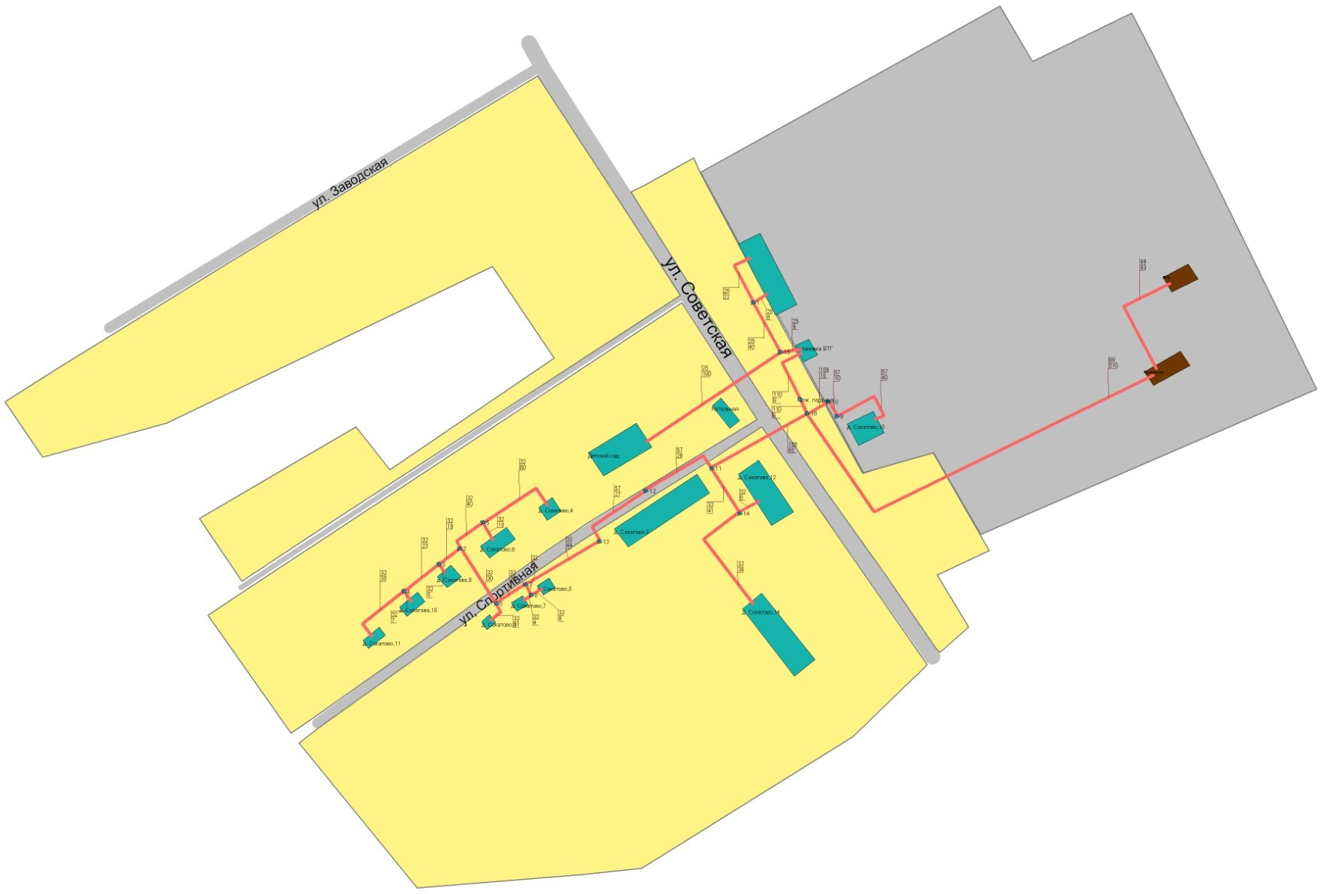

Рисунок 4.9.2. Схема водоснабжения с. Елховка

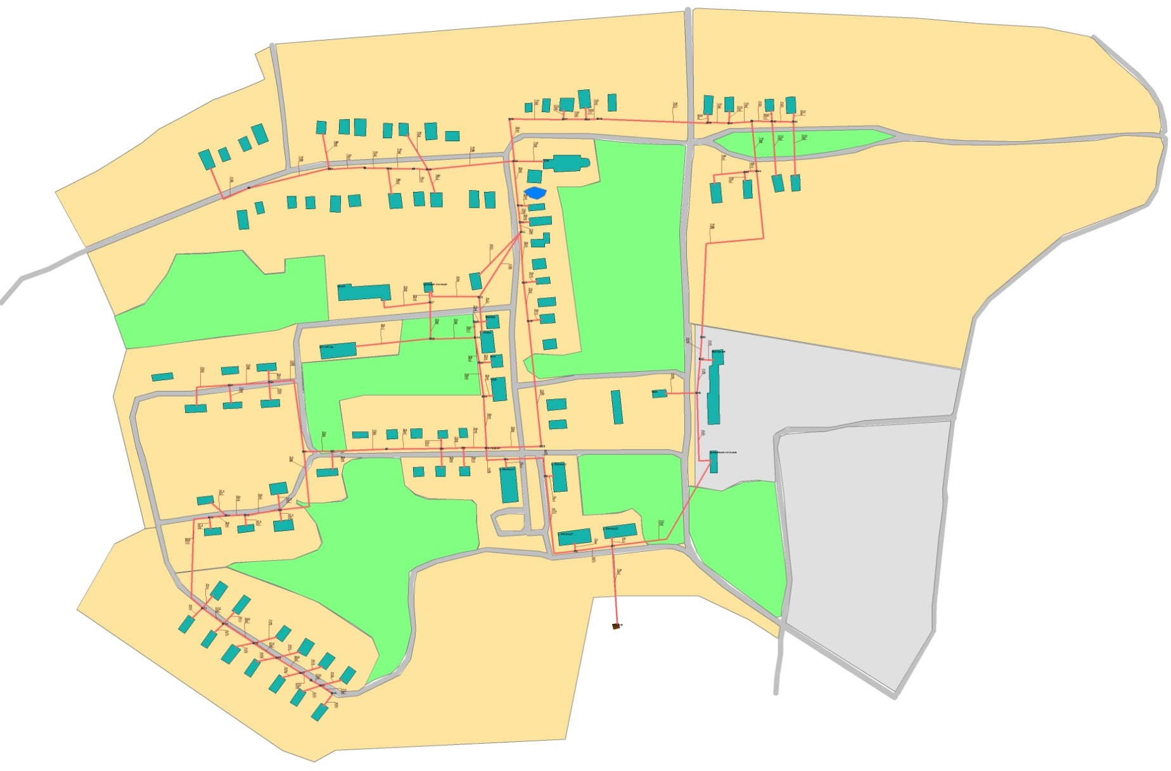

Рисунок 4.9.3. Схема водоснабжения с. Морозово

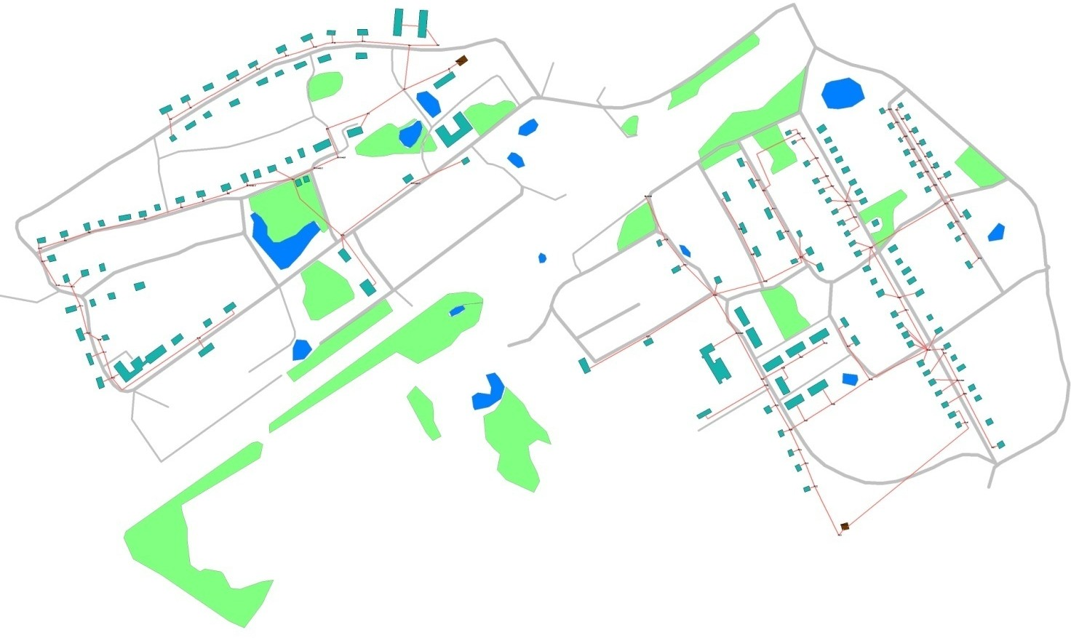

# Раздел 5. Экологические аспекты мероприятий по строительству, реконструкции и модернизации объектов централизованных систем водоснабжения.

## Сведения о мерах по предотвращению вредного воздействия на водный бассейн предлагаемых к строительству и реконструкции объектов централизованных систем водоснабжения при сбросе (утилизации) промывных вод.

Одним из постоянных источников концентрированного загрязнения поверхностных водоемов являются сбрасываемые без обработки воды, образующиеся в результате промывки фильтровальных сооружений станций водоочистки. Находящиеся в их составе взвешенные вещества и компоненты технологических материалов, а также бактериальные загрязнения, попадая в водоем, увеличивают мутность воды, сокращают доступ света в глубину, и, как следствие, снижают интенсивность фотосинтеза, что в свою очередь приводит к уменьшению сообщества, способствующего процессам самоочищения.

При строительстве и реконструкции объектов централизованных систем водоснабжения, оказывающих вредное воздействие на водный бассейн при сбросе (утилизации) промывных вод, схемой водоснабжения и водоотведения Морозовского сельского поселения Ивановской области предусмотрено применение в процессе водоподготовки использование ресурсосберегающей, природоохранной технологии повторного использования промывных вод скорых фильтров.

## Сведения о мерах по предотвращению вредного воздействия на окружающую среду при реализации мероприятий по снабжению и хранению химических реагентов, используемых в водоподготовке (хлор и др.)

Согласно пункту 2 «Инструкции по контролю за обеззараживанием хозяйственно- питьевой воды и за дезинфекцией водопроводных сооружений хлором при централизованном и местном водоснабжении» утвержденной Главным санитарным врачом 25 ноября 1967 года № 723а-67, при получении воды из подземных источников ее хлорирование должно производится при превышении фактических бактериальных показателей над соответствующими нормативами. Анализ полученных при выполнении регулярного производственного контроля

результатов качества добываемых подземных вод показывает ее соответствие санитарно- гигиеническим нормативам по бактериальным показателям, что обуславливает отсутствие необходимости проведения хлорирования. Таким образом, реализация мероприятий по снабжению и хранению химических реагентов, используемых в водоподготовке на территории Морозовского сельского поселения Ивановской области схемой водоснабжения и водоотведения не предусмотрено.

# Раздел 6. Оценка объемов капитальных вложений в строительство, реконструкцию и модернизацию объектов централизованных систем водоснабжения.

## Оценка стоимости основных мероприятий по реализации схем водоснабжения.

Оценка стоимости капитальных вложений в реконструкцию и новое строительство централизованных систем водоснабжения осуществлялась по укрупненным показателям базисных стоимостей по видам строительства (УПР), укрупненным показателям сметной стоимости (УСС), укрупненным показателям базисной стоимости материалов, видов оборудования, услуг и видов работ, установленных в соответствии с Методическими рекомендациями по формированию укрупненных показателей базовой стоимости на виды работ и порядку их применения для составления инвесторских смет и предложений подрядчика (УПБС ВР), Сборником укрупненных показателей базисной стоимости на виды работ и государственными элементными сметными нормами на строительные работы, а также на основе анализа проектов-аналогов. Данные по стоимости мероприятий являются ориентировочными, рассчитаны в текущих ценах, подлежат актуализации на момент реализации мероприятий и должны быть уточнены после разработки проектно-сметной документации.

Оценка стоимости основных мероприятий по реализации схемы водоснабжения и водоотведения Морозовского сельского поселения Ивановской области представлена в таблице 6.1.1.

Таблица 6.1.1.

|  |  |  |  |  |  |  |  |
| --- | --- | --- | --- | --- | --- | --- | --- |
| **№ п/п** | **Наименование мероприятия** | **Реализация мероприятий по годам, тыс. руб.** | | | | | |
| **2018 г.** | **2019 г.** | **2020 г.** | **2021 г.** | **2022 г.** | **2023 -**  **2028 гг.** |
| 1. | Ремонт водопроводных сетей в населенных  пунктах Морозовского сельского поселения | 3000 | 3000 | 3000 | 3000 | 3000 | 15900 |
| 2. | Прокладка водопроводных сетей до вновь подключаемых абонентов | - | 400,0 | - | 400,0 | - | 1100,0 |
| 3. | Ремонт, замена, установка запорной и секционирующей арматуры в населенных пунктах  Морозовского сельского поселения | 70,0 | 70,0 | 70,0 | 70,0 | 70,0 | 275,0 |

|  |  |  |  |  |  |  |  |
| --- | --- | --- | --- | --- | --- | --- | --- |
| 4. | Ремонт водопроводных колодцев в населенных пунктах Морозовского  сельского поселения | 50,0 | 50,0 | 50,0 | 50,0 | 50,0 | 250,0 |
| 5. | Получение ресурсоснабжающими  организациями лицензий на водопользование | 150,0 | 150,0 | 150,0 | 150,0 | 150,0 | 750,0 |
| 6. | Устранение аварийных ситуаций на системах водоснабжения | 75,0 | 75,0 | 75,0 | 75,0 | 75,0 | 250,0 |
| 7. | Контроль качества предоставляемых услуг в сфере водоснабжения | 20,0 | 20,0 | 20,0 | 20,0 | 20,0 | 100,0 |
| 8. | Подключение МКД и индивидуальных жилых  домов к действующим системам водоснабжения | - | 75,0 | - | 75,0 | - | 225,0 |

# Раздел 7. Целевые показатели развития централизованных систем водоснабжения.

К целевым показателям деятельности относятся следующие показатели:

* + 1. Показатели качества воды;
    2. Показатели надежности и бесперебойности водоснабжения и водоотведения;
    3. Показатели качества обслуживания абонентов;
    4. Показатели очистки сточных вод;
    5. Показатели эффективности использования ресурсов, в том числе сокращения потерь воды (тепловой энергии в составе горячей воды) при транспортировке;
    6. Соотношение цены и эффективности (улучшения качества воды или качества очистки сточных вод) реализации мероприятий инвестиционной программы;
    7. Иные показатели, установленные федеральным органом исполнительной власти, осуществляющим функции по выработке государственной политики и нормативно-правовому регулированию в сфере жилищно-коммунального хозяйства.

Динамика целевых показателей развития централизованной системы водоснабжения представлена в таблице 7.1.1.

Таблица 7.1.1.

|  |  |  |  |  |  |  |  |  |
| --- | --- | --- | --- | --- | --- | --- | --- | --- |
| **№** | **Показатель** | **Размерн.** | **Целевые показатели** | | | | | |
| **2018 г.** | **2019 г.** | **2020 г.** | **2021 г.** | **2022 г.** | **2023 -**  **2028 гг.** |
| **1.** | **Показатели качества воды** | | | | | | | |
| 1.1. | Соответствие качества  воды установленным требованиям | % | 95,3 | 95,6 | 95,9 | 96,2 | 96,5 | 98,0 |
| 1.2. | Доля воды, поданной по договорам холодного водоснабжения, горячего водоснабжения единого договора водоснабжения и водоотведения, не соответствующая  санитарным нормам и правилам | % | 4,7 | 4,4 | 4,1 | 3,8 | 3,5 | 2,0 |
| **2.** | **Показатели надежности и бесперебойности услуг** | | | | | | | |
| 2.1. | Удельное количество повреждений на  водопроводной сети. | ед./1 км | н/д | н/д | н/д | н/д | н/д | н/д |
| 2.2. | Удельный вес сетей нуждающийся в замене | % | 65,0 | 60,0 | 55,0 | 50,0 | 45,0 | 20,0 |
| **3.** | **Показатели энергоэффективности и развития системы учета воды** | | | | | | | |
| 3.1. | Энергоэффективность водоснабжения | кВт/ куб. м. | н/д | н/д | н/д | н/д | н/д | н/д |

|  |  |  |  |  |  |  |  |  |
| --- | --- | --- | --- | --- | --- | --- | --- | --- |
| 3.2. | Обеспеченность источников водоснабжения коммерческими узлами  учета | % | 100,0 | 100,0 | 100,0 | 100,0 | 100,0 | 100,0 |
| **4.** | **Показатели эффективности использования ресурсов** | | | | | | | |
| 4.1. | Уровень потерь питьевой  воды на водопроводных сетях | % | 12,3 | 12,0 | 11,8 | 11,5 | 11,0 | 10,7 |
| **5.** | **Общие показатели** | | | | | | | |
| 5.1. | Объем поднятой воды | тыс. м3 | 25,87 | 27,9 | 30,08 | 32,43 | 42,38 | 55,39 |
| 5.2. | Объём реализованной воды | тыс. м3 | 25,22 | 27,2 | 29,32 | 31,61 | 41,31 | 53,99 |
| **6.** | **Показатели качества обслуживания абонентов** | | | | | | | |
| 6.1. | Среднее время ожидания ответа оператора при обращении абонента(потребителя) по вопросам водоснабжения  по телефону "горячей линии" | мин. | н/д | н/д | н/д | н/д | н/д | н/д |
| 6.2. | Доля заявок на подключение, исполненная  по итогам года | % | н/д | н/д | н/д | н/д | н/д | н/д |

# Раздел 8. Перечень выявленных бесхозяйных объектов централизованных систем водоснабжения (в случае их выявления) и перечень организаций, уполномоченных на их эксплуатацию.

Бесхозяйные объекты централизованной системы водоснабжения в Морозовском сельском поселении Тейковского муниципального района Ивановской области не выявлены.

# Раздел 9. Существующее положение в сфере водоотведения поселения, городского округа.

## Описание структуры системы сбора, очистки и отведения сточных вод на территории поселения, городского округа и деление территории поселения, городского округа на эксплуатационные зоны.

Водоотведение как отрасль играет большую роль в обеспечении жизнедеятельности Морозовского сельского поселения и требует целенаправленных мероприятий по развитию надежной системы отвода сточных вод.

В Морозовском сельском поселении централизованная система канализации принимает стоки от жилой застройки и промышленных предприятий в селах Елховка и Морозово и деревне Сокатово. Канализование данных населенных пунктов осуществляется по системе напорно-самотечных коллекторов, имеющей в своем составе 1 канализационно-насосную станцию (КНС), перекачивающих сточные воды по напорным коллекторам до 2 очистных сооружений (ОС).

Деление территории Морозовского сельского поселения на эксплуатационные районы представлено на рисунке 9.1.1.

Рисунок 9.1.1.

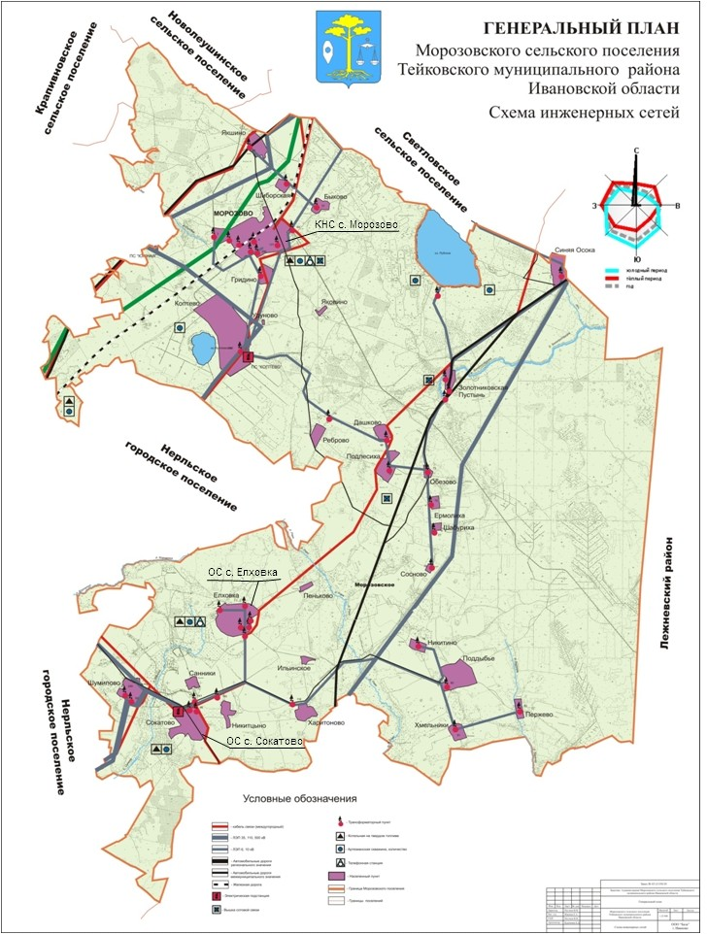

Схема системы водоотведения д. Сокатово приведена на рисунке 9.1.2.

Рисунок 9.1.2.

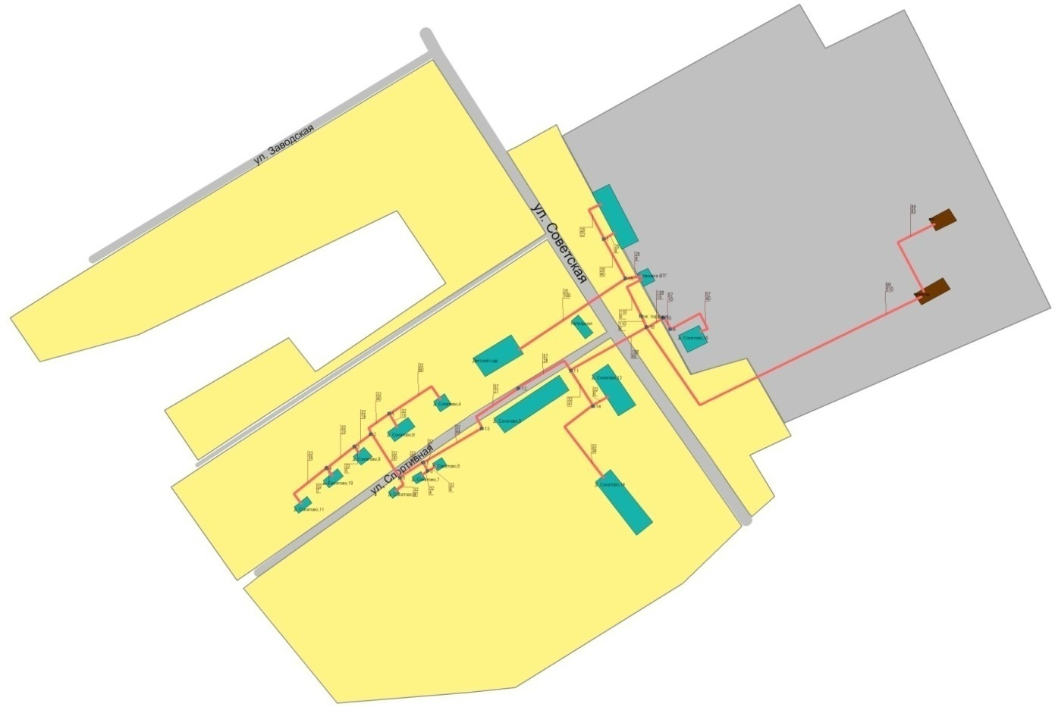

Схема системы водоотведения с. Елховка приведена на рисунке 9.1.3.

Рисунок 9.1.3.

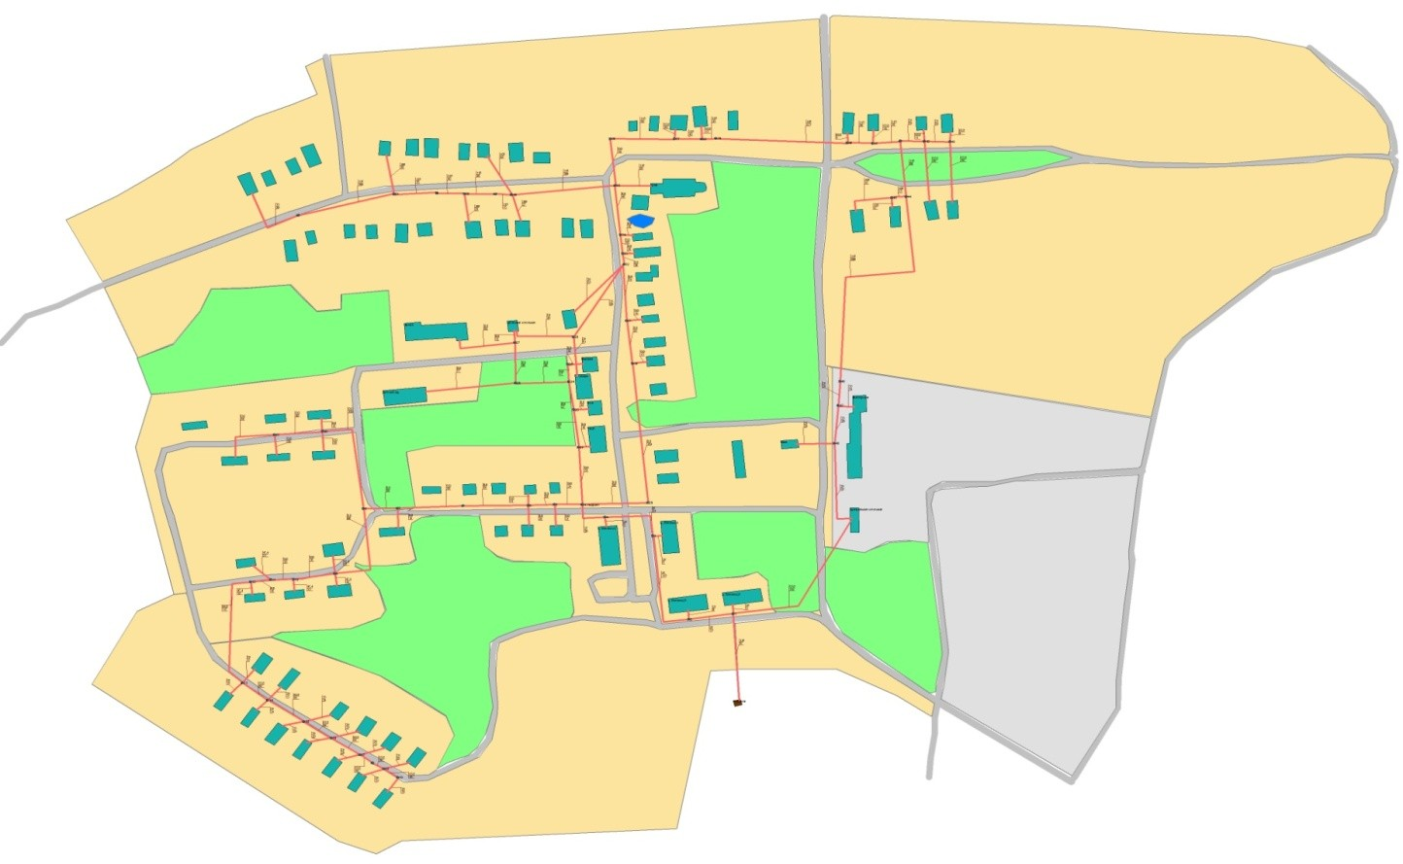

Схема системы водоотведения с. Морозово приведена на рисунке 9.1.4.

Рисунок 9.1.4.

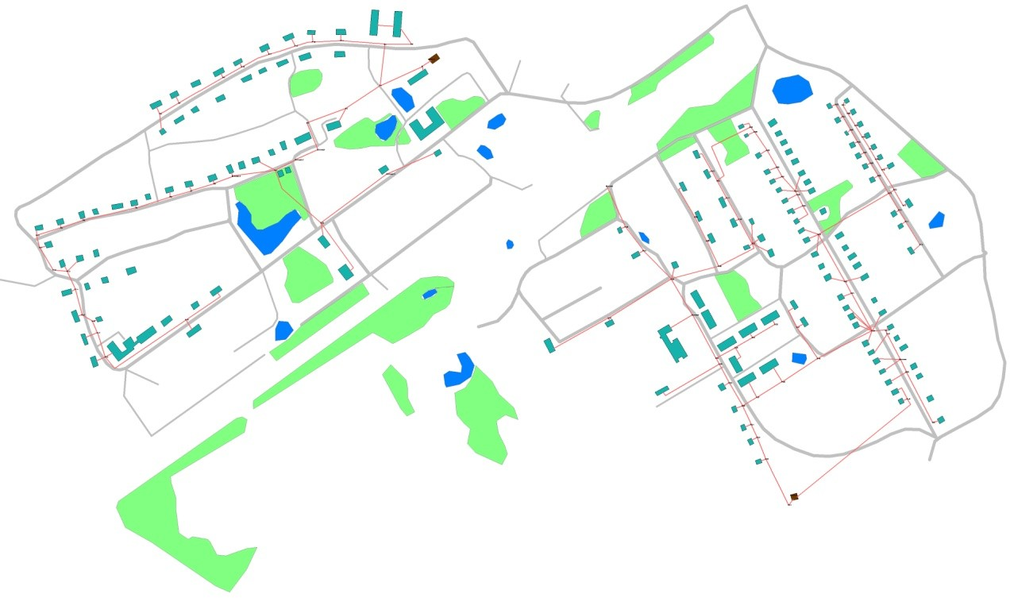

## Описание результатов технического обследования централизованной системы водоотведения, включая описание существующих канализационных очистных сооружений, в том числе оценку соответствия применяемой технологической схемы очистки сточных вод требованиям обеспечения нормативов качества очистки сточных вод, определение существующего дефицита (резерва) мощностей сооружений и описание локальных очистных сооружений, создаваемых абонентами.

На территории Морозовского сельского поселения Ивановской области функционируют две системы канализационных очистных сооружений: очистные сооружения с. Елховка эксплуатируются с 1982 г. В настоящее время не работают; очистные сооружения д. Сокатово эксплуатируются с 1975 г. В настоящее время не работают. В с. Морозово очистные сооружения отсутствуют. Однако в процесс водоотведения включена одна КНС.

*Очистные сооружения с. Елховка.*

На момент разработки схемы водоснабжения очистные сооружения в с. Елховка выведены из эксплуатации.

*Очистные сооружения д. Сокатово.*

На момент разработки схемы водоснабжения очистные сооружения в с. Елховка выведены из эксплуатации.

*с. Морозово*

Очистные сооружения в с. Морозово отсутствуют.

## Описание технологических зон водоотведения, зон централизованного и нецентрализованного водоотведения и перечень централизованных систем водоотведения.

В Морозовском сельском поселении организованы три технологические зоны водоотведения. Описание технологических зон централизованного водоотведения представлено в таблице 9.3.1.

Таблица 9.3.1.

|  |  |  |
| --- | --- | --- |
| № п/п | Наименование технологической зоны | Зона централизованного водоотведения |
| 1 | КНС с. Морозово | с. Морозово |
| 2 | ОС д. Сокатово | д. Сокатово |
| 3 | ОС с. Елховка | с. Елховка |

В остальных населенных пунктах система водоотведения отсутствует. Отвод сточных вод осуществляется в выгребные ямы или приёмные ёмкости, из которых они вывозятся специализированным автотранспортом на очистные сооружения.

## Описание технической возможности утилизации осадков сточных вод на очистных сооружениях существующей централизованной системы водоотведения.

Описание технической возможности осадков сточных вод на очистных сооружениях существующей централизованной системы водоотведения в пункте 9.2.

## Описание состояния и функционирования канализационных коллекторов и сетей, сооружений на них, включая оценку их износа и определение возможности обеспечения отвода и очистки сточных вод на существующих объектах централизованной системы водоотведения.

Система централизованного водоотведения Морозовского сельского поселения Ивановской области обеспечивает перекачку стоков сел Елховка, Морозово и деревни Сокатово. Все сточные воды системой напорно-самотечных коллекторов и канализационных насосных станций передаются на очистные сооружения. В состав централизованной системы водоотведения Морозовского сельского поселения Ивановской области входят канализационные сети dу от 100 до 300 мм общей протяженностью 2,681 км. Канализационные сети проложены из металлических, чугунных, керамических и полиэтиленовых труб. Материальные характеристики участков канализационных трубопроводов представлены в таблице 9.5.1.

Таблица 9.5.1.

|  |  |  |
| --- | --- | --- |
| **Материал труб** | **Диаметр внутренний, мм** | **Длина, м** |
| **с. Морозово** | | |
| чугун | 210 | 575 |
| **с. Елховка** | | |
| асбест | 300 | 270 |
| асбест | 150 | 330 |

|  |  |  |
| --- | --- | --- |
| асбест | 100 | 730 |
| **д. Сокатово** | | |
| чугун | 300 | 510 |
| асбест | 100 | 256 |

Перекачку стоков обеспечивает 1 канализационно-насосная станция находящаяся на обслуживании МУП ЖКХ Тейковского муниципального района.

Общее состояние централизованной системы водоотведения Морозовского сельского поселения Ивановской области обеспечивает возможность отвода сточных вод от зданий в полном объёме.

## Оценка безопасности и надежности объектов централизованной системы водоотведения и их управляемости.

Централизованная система водоотведения представляет собой сложную систему инженерных сооружений, надежная и эффективная работа которых является одной из важнейших составляющих благополучия сельского поселения. По системе, состоящей из трубопроводов, каналов, коллекторов общей протяженностью более 2,681 км и 1 канализационной насосной станций, отводятся на очистку все сточные воды, образующиеся на территории Морозовского сельского поселения, имеющей централизованное водоотведение.

В условиях экономии воды и сокращения объемов водопотребления и водоотведения приоритетными направлениями развития системы водоотведения являются повышение качества очистки воды и надежности работы сетей и сооружений. Практика показывает, что трубопроводные сети являются, не только наиболее функционально значимым элементом системы канализации, но и наиболее уязвимым с точки зрения надежности. По-прежнему острой остается проблема износа канализационной сети. Поэтому необходимо особое внимание уделять ее реконструкции и модернизации.

Важным звеном в системе водоотведения являются канализационные насосные станции. Для перекачки сточных вод задействована 1 насосная станция. Вопросы повышения надежности насосных станций в первую очередь связаны с энергоснабжением.

При эксплуатации очистных сооружений наиболее чувствительными к различным дестабилизирующим факторам являются сооружения биологической очистки. Основные причины, приводящие к нарушению биохимических процессов при эксплуатации канализационных очистных сооружений: перебои в энергоснабжении; поступление токсичных веществ, ингибирующих процесс биологической очистки.

## Оценка воздействия сбросов сточных вод через централизованную систему водоотведения на окружающую среду.

Сброс сточных вод приводит к загрязнению естественных водоемов. Наиболее интенсивному антропогенному воздействию подвергаются пресные поверхностные воды суши (реки, озера, болота и др.). Не только ядовитые химические и нефтяные загрязнения, избыток органических и минеральных веществ также опасны для водных экосистем. Очень важным аспектом загрязнения водного бассейна Земли является тепловое загрязнение, которое представляет собой сброс подогретой воды с промышленных предприятий.

Экологический аспект данной проблемы состоит в том, что загрязнение водоемов сточными водами приводит к изменению химического состава, нарушению круговорота веществ, разрушению естественных экосистем, исчезновению видов, генетическому ущербу.

Социальный аспект состоит в том, что загрязнение природных вод приводит к нарушению качества питьевой воды, вызывает различные заболевания, население не может использовать водоемы в рекреационных целях.

## Описание территорий муниципального образования, неохваченных централизованной системой водоотведения.

Система централизованного водоотведения есть в селах Морозово, Еховка и д. Сокатово. В остальных населенных пунктах Морозовского сельского поселения централизованная система водоотведения.

## Описание существующих технических и технологических проблем системы водоотведения поселения, городского округа.

* + 1. В настоящее время Морозовского сельское поселение имеет очень низкую степень благоустройства. Централизованной системой канализации охвачен лишь небольшой % территории жилой застройки.
    2. Длительный срок эксплуатации, агрессивная среда привели к физическому износу сетей, оборудования и сооружений системы водоотведения.
    3. Отсутствие систем сбора и очистки поверхностного стока в жилых и промышленных зонах сельского поселения способствует загрязнению существующих водных объектов, грунтовых вод и грунтов, а также подтоплению территории.

# Раздел 10. Балансы сточных вод в системе водоотведения.

## Баланс поступления сточных вод в централизованную систему водоотведения и отведения стоков по технологическим зонам водоотведения.

Удельным водоотведением (или нормой водоотведения) называется среднесуточное (за год) количество воды, расходуемое на 1 жителя, пользующегося системой водоотведения (л/сут∙ч). На промышленных предприятиях удельным водоотведением называется количество сточных вод, образующееся при выпуске единицы продукции.

Считается, что удельное водоотведение равно удельному водопотреблению, поэтому величина удельного водоотведения принимается по СНиП 2.04.02-84 в зависимости от степени благоустройства районов и местных условий. В эту норму входит:

* + 1. Количество воды, потребляемое в быту;

2.Количество воды, потребляемое на коммунальных предприятиях.

Исключения составляют: больницы, санатории, дома отдыха, гостиницы, гаражи и промышленные предприятия. В не канализованных районах удельное водоотведение принимается из расчета 25 л/сут на 1 жителя.

На промышленных предприятиях различают удельное водоотведение бытовых сточных вод, которое равно 45 л/смену для горячих цехов (с тепловыделением более 80 кДж/ч на 1 м3) и

25 л/смену – для холодных, а также водоотведение душевых стоков – 500 л/смену при продолжительности 45 минут.

Неучтенные расходы допускается принимать в размере 5% от суммарного среднесуточного водоотведения населенного пункта.

Известно, что водоотведение стоков, как и водопотребление, в течение времени происходит неравномерно. Например, в ночное время водоотведение ниже, чем в дневное и т.д. Различают неравномерность суточного и часового водоотведения, которые характеризуют коэффициентами неравномерности.

Баланс поступления сточных вод в централизованную систему водоотведения и отведения стоков в 2017 году представлен в таблице 10.1.1.

Таблица 10.1.1.

|  |  |  |  |  |
| --- | --- | --- | --- | --- |
| **Потребители** | **Ед. изм.** | **Елховка** | **Сокатово** | **Морозово** |
| Прием сточных вод всего | м3 год | 2235 | 1450 | 5485 |

Наибольший удельный вес принимаемых стоков приходится на население.

## Оценка фактического притока неорганизованного стока (сточных вод, поступающих по поверхности рельефа местности) по технологическим зонам водоотведения.

Произвести оценку фактического притока неорганизованного стока по технологическим зонам водоотведения не представляется возможным ввиду отсутствия необходимого количества приборов учета. Системы ливневой канализации на территории Морозовского сельского поселения Ивановской области отсутствуют.

## Сведения об оснащенности зданий, строений, сооружений приборами учета принимаемых сточных вод и их применении при осуществлении коммерческих расчетов.

Приборный учет, принимаемых сточных вод в Морозовском сельском поселении Ивановской области не организован. На очистных сооружениях сельского поселения коммерческий учёт принимаемых сточных вод осуществляется в соответствии с действующим законодательством расчетным методом, и количество принятых сточных вод принимается равным количеству потреблённой воды. Дальнейшее развитие коммерческого учета сточных вод должно осуществляется в соответствии с федеральным законом «О водоснабжении и водоотведении» № 416 от 07.12.2011г.

## Результаты ретроспективного анализа за последние 10 лет балансов поступления сточных вод в централизованную систему водоотведения по технологическим зонам водоотведения и по поселениям, городским округам с выделением зон дефицитов и резервов производственных мощностей.

Результаты ретроспективного анализа балансов поступления сточных вод в централизованную систему водоотведения представлены в таблице 10.4.1.

Таблица 10.4.1.

|  |  |  |  |  |
| --- | --- | --- | --- | --- |
|  | **Ед. изм.** | **2011 г.** | **2012 г.** | **2013 г.** |
| Выработка | тыс.м3 | 8,306 | 14,289 | 13,603 |

По результатам анализа установлено, что объем водоотведения имеет тенденцию к росту на протяжении всего исследуемого периода. Дефицита производственных мощностей централизованной системы водоотведения Морозовского сельского поселения Ивановской области за рассматриваемый период не отмечено.

## Прогнозные балансы поступления сточных вод в централизованную систему водоотведения и отведения стоков по технологическим зонам водоотведения на срок не менее 10 лет с учетом различных сценариев развития поселений, городских округов.

Согласно Генерального плана Морозовского сельского поселения Тейковского муниципального района расчётная площадь жилищного фонда Морозовского сельского поселения в первую очередь реализации Генерального плана составит 76,15 тыс.кв.м\га, к расчетному сроку – 109,73 тыс.кв.м\га.

Основные технико-экономические показатели генерального плана Морозовского сельского поселения относительно роста жилищного фонда в таблице 10.5.1.

Согласно базовому прогнозу, приведённому в Генеральном плане сельского поселения, рост площадей жилищного фонда Морозовского сельского поселения составит 44,1 %.

Таблица 10.5.1.

**Характеристика жилищного фонда на расчетный срок, тыс. м2/га**

|  |  |  |  |  |  |  |  |  |  |  |  |  |  |
| --- | --- | --- | --- | --- | --- | --- | --- | --- | --- | --- | --- | --- | --- |
| **/п** | **Наименова ние поселения** | **Усадебная застройка** | | | **2-3х эт. застройка** | | | **4-5х эт. застройка** | | | **Всего** | | |
| **Сохраняем ая** | **Новое**  **строительс тво** | **Всег о** | **Сохраняе мая** | **Новое**  **строительс тво** | **Всег о** | **Сохраняе мая** | **Новое**  **строительс тво** | **Всег о** | **Сохраняе мая** | **Новое**  **строительс тво** | **Всег о** |
| 1 | Морозовс кое | 54,73  54,73 | 9,7  48,5 | 64,4  3  103,  23 | 10,72  5,9 | 1,0  0,6 | 11,7  2  6,5 | - | - | - | **65,45**  **60,63** | **10,7**  **49,1** | **76,1**  **5**  **109,**  **73** |

# Раздел 11. Прогноз объема сточных вод.

## Сведения о фактическом и ожидаемом поступлении сточных вод в централизованную систему водоотведения.

Согласно Генерального плана Морозовского сельского поселения Тейковского муниципального района расчётная площадь жилищного фонда Морозовского сельского

поселения в первую очередь реализации Генерального плана составит 76,15 тыс.кв.м\га, к расчетному сроку – 109,73 тыс.кв.м\га.

Основные технико-экономические показатели генерального плана Морозовского сельского поселения относительно роста жилищного фонда в таблице 10.5.1.

Согласно базовому прогнозу, приведённому в Генеральном плане сельского поселения, рост площадей жилищного фонда Морозовского сельского поселения составит 44,1 %.

Сведения о фактическом и ожидаемом поступлении сточных вод в централизованную систему водоотведения Морозовского сельского поселения Ивановской области по технологическим зонам представлены в таблице 11.1.1.

Таблица 11.1.1.

|  |  |  |  |  |  |
| --- | --- | --- | --- | --- | --- |
| **Технологическая зона** | **Ед. изм.** | **2018**  **г.** | **2019**  **г.** | **2020**  **г.** | **2028**  **г.** |
| Елховка | тыс.м3 | 5497,4  34 | 5927,7  46 | 6816,9  08 | 9976,9  13 |
| Сокатово | тыс.м3 | 2772,3  83 | 2989,3  92 | 3437,8  01 | 5031,4  08 |
| Морозово | тыс.м3 | 7417,8  16 | 7998,4  47 | 9198,2  14 | 13462,  08 |

## Описание структуры централизованной системы водоотведения (эксплуатационные и технологические зоны).

В Морозовском сельском поселении централизованная система канализации принимает стоки от жилой застройки и промышленных предприятий. Существующее деление территории Морозовского сельского поселения на эксплуатационные районы представлено на рисунке 9.1.1.

Деление территории Морозовского сельского поселения на эксплуатационные районы на окончание рассматриваемого периода представлено на рисунке11.2.1.

Рисунок11.2.1.



## Расчет требуемой мощности очистных сооружений исходя из данных о расчетном расходе сточных вод, дефицита (резерва) мощностей по технологическим зонам сооружений водоотведения с разбивкой по годам.

Расчет требуемой мощности очистных сооружений, исходя из данных о перспективном потреблении, представлен в таблице 11.3.1.

Таблица 11.3.1.

|  |  |  |  |  |  |
| --- | --- | --- | --- | --- | --- |
| **Требуемая мощность**  **очистных сооружений** | **Ед. изм.** | **2018 г.** | **2019 г.** | **2020 г.** | **2028 г.** |
| Елховка | .м3/сут | 15,06146 | 16,2404 | 18,67646 | 27,33401 |
| Сокатово | .м3/сут | 7,59557 | 8,190115 | 9,418633 | 13,78468 |
| Морозово | .м3/сут | 20,32278 | 21,91355 | 25,20059 | 36,88241 |
| Итого | .м3/сут | 42,97982 | 46,34407 | 53,29568 | 78,0011 |

Дефицита мощности очистных сооружений Морозовского сельского поселения Ивановской области схемой водоснабжения и водоотведения не прогнозируется.

## Результаты анализа гидравлических режимов и режимов работы элементов централизованной системы водоотведения.

Отвод и транспортировка стоков от абонентов производится через систему самотечных трубопроводов и систему канализационных насосных станций. Из насосных станций стоки транспортируются по напорным трубопроводам в магистральные коллекторы. На обслуживании в ресурсоснабжающих организациях находятся 3 канализационных насосных станции.

Канализационные насосные станции (КНС) предназначены для обеспечения подачи сточных вод в систему канализации. КНС откачивают хозяйственно-бытовые, ливневые воды, сточные воды. Канализационную станцию размещают в конце главного самотечного коллектора, т.е. в наиболее пониженной зоне канализируемой территории, куда целесообразно отдавать сточную воду самотеком.

В общем виде КНС представляет собой здание имеющее подземную и надземную части. Подземная часть имеет два отделения: приемной (грабельное) и через разделительную перегородку машинный зал. В приемное отделение стоки поступают по самотечному коллектору различных диаметров от 100 мм до 250 мм, где происходит первичная очистка (отделение) стоков от грубого мусора, загрязнений с помощью механического устройства – граблей, решеток, дробилок. КНС оборудовано центробежными горизонтальными и вертикальными насосными агрегатами. При выборе насосов учитывается объем перекачиваемых стоков, равномерность их поступления. Система всасывающих и напорных трубопроводов станций оснащена запорно-регулирующей арматурой (задвижки, обратные клапана диаметром от 50мм до 250 мм) что обеспечивает надежную и бесперебойную работу вовремя проведения профилактических и текущих ремонтов. Производительность канализационных насосных станций от 5 м3/сут до 15 м3/сут. Год ввода в эксплуатацию канализационных насосных станций: 1975 и 1982 год.

## Анализ резервов производственных мощностей очистных сооружений системы водоотведения и возможности расширения зоны и их действия.

В период с 2018 по 2028 годы ожидается увеличение объемов по приему сточных вод на очистные сооружения канализации от населения и промышленности с 31,78 куб. м. в сутки до 77,99 куб. м. в сутки.

Данные о проектной мощности ОС отсутствуют, либо не предоставлены.

# Раздел 12. Предложения по строительству, реконструкции и модернизации (техническому перевооружению) объектов централизованной системы водоотведения.

## Основные направления, принципы, задачи и целевые показатели развития централизованной системы водоотведения.

Основные направления, принципы, задачи и целевые показатели развития централизованной системы водоотведения Морозовского сельского поселения. В целях реализации государственной политики в сфере водоснабжения и водоотведения, направленной на: обеспечение охраны здоровья населения и улучшение качества жизни населения путем обеспечения бесперебойного и качественного водоотведения; повышение энергетической эффективности; снижение негативного воздействия на водные объекты путем повышения качества очистки сточных вод; обеспечение доступности водоотведения для абонентов за счет повышения эффективности деятельности ресурсоснабжающих предприятий; обеспечение развития централизованных систем водоотведения путем развития эффективных форм управления, привлечения инвестиций была разработана настоящая схема водоснабжения и водоотведения Морозовского сельского поселения до 2028 года.

Реализация мероприятий, предлагаемых в данной схеме водоснабжения и водоотведения позволит обеспечить:

* + - бесперебойное оказание услуг водоотведения сельского поселения, отвечающего требованиям нормативов качества;
    - повышение надежности работы систем водоотведения и удовлетворение потребностей потребителей (по объему и качеству услуг);
    - модернизацию и инженерно-техническую оптимизацию систем водоотведения с учетом современных требований;
    - обеспечение экологической безопасности и уменьшение техногенного воздействия на окружающую среду;
    - подключение новых абонентов на территориях перспективной застройки.

Основными целевыми показателями развития централизованной системы водоотведения Морозовского сельского поселения Ивановской области являются:

* + - Объем принятых стоков в тыс. куб. м.;
    - Объем стоков, принятых со стороны в тыс. куб. м.;
    - Индекс замены оборудования для перекачки сточной жидкости в %;
    - Индекс замены оборудования очистки сточной жидкости в %;
    - Индекс замены оборудования транспортирования стоков в %;
    - Среднее время ожидания ответа оператора при обращении абонента (потребителя) по вопросам водоотведения по телефону «Горячей линии», час;
    - Доля заявок на подключение, исполненные по итогам года, %;
    - Объем стоков, прошедших полную биологическую очистку в тыс. куб. м.;
    - Соответствие очищенных стоков установленным требованиям в %;
    - Удельный вес сетей, нуждающийся в замене в %;
    - Уровень загрузки производственных мощностей оборудования по перекачке стоков в

%;

* + - Уровень загрузки производственных мощностей оборудования по очистке стоков в %;
    - Увеличение доля сточных вод, подвергшихся полной биологической очистки в

результате реализации мероприятий инвестиционной программы;

* + - Увеличение доля сточных вод, сбрасываемых в водный объект, в пределах нормативов допустимых сбросов и лимитов на сбросы в результате реализации мероприятий инвестиционной программы.

## Перечень основных мероприятий по реализации схем водоотведения с разбивкой по годам, включая технические обоснования этих мероприятий.

Перечень основных мероприятий по реализации схемы водоснабжения и водоотведения Морозовского сельского поселения Ивановской области, в части водоотведения представлен в таблице 12.2.1.

Таблица 12.2.1.

|  |  |  |  |  |  |  |  |
| --- | --- | --- | --- | --- | --- | --- | --- |
| **№ п/п** | **Наименование мероприятия** | **Реализация мероприятий по годам.** | | | | | |
| **2018 г.** | **2019 г.** | **2020 г.** | **2021 г.** | **2022 г.** | **2023 –**  **2028 г.** |
| 1. | Устранение аварийных ситуаций  на системах водоотведения | + | + | + | + | + | + |
| 2. | Контроль качества предоставляемых услуг в сфере  водоотведения | + | + | + | + | + | + |
| 3. | Подключение МКД и индивидуальных жилых домов к  действующим системам водоотведения | - | + | - | + | - | + |
| 4. | Прокладка сетей водоотведения до  вновь подключаемых абонентов | - | + | - | + | - | + |
| 5. | Ремонт канализационных сетей | - | + | + | + | + | + |
| 6. | Ремонт канализационных | - | + | + | + | + | + |

|  |  |  |  |  |  |  |  |
| --- | --- | --- | --- | --- | --- | --- | --- |
|  | колодцев |  |  |  |  |  |  |
| 7. | Установка узлов учета хоз-  бытовых стоков | - | - | + | - | - | - |

Техническое обоснование данных мероприятий представлено в разделе 12.3.

## Технические обоснования основных мероприятий по реализации схем водоотведения.

Системы канализаций периодически нуждаются в ремонте. Неполадки в системе канализационных трубопроводов обычно устраняются работниками жилищно-коммунального хозяйства с немалой затратой финансовых средств и трудовых ресурсов. Надежная, качественная работа канализационных систем – одна из важнейших задач любого городского хозяйства. Любые неполадки в работе городских канализаций могут обернуться не только существенным нарушением нормального ритма жизни горожан, работы предприятий и организаций, но и утечке агрессивных сред, заражению почвы, грунтовых вод, ухудшению общей санитарно-эпидемиологической обстановки в районе аварии. Поэтому ремонт канализации относится к наиболее востребованной области услуг, которые должны проводиться своевременно, регулярно и достаточно оперативно.

Обслуживание канализационных систем, плановое или аварийное, очистка, ремонт должны проводиться только специалистами с применением профессионального оборудования. Пренебрежение регулярной очисткой канализационных сетей непременно приведет к снижению пропускной способности, уменьшению сечения трубопровода, а впоследствии это грозит его выходом из строя.

Для ремонта и очистки канализации применяется множество методов. Устранение засоров может осуществляться гидродинамическим, термическим, механическим и химическим методом прочистки труб.

Техническим обоснованием основных мероприятий по реализации схемы водоотведения, в части ремонта канализационных сетей и ремонта канализационных колодцев является необходимость поддержание канализационных сетей и сооружений на них в надлежащем техническом состоянии.

Для выполнения требований законодательства РФ схемой водоснабжения и водоотведения Морозовского сельского поселения Ивановской области предусматривается установка узлов учета хоз-бытовых стоков на действующих очистных сооружениях.

## Сведения о вновь строящихся, реконструируемых и предлагаемых к выводу из эксплуатации объектах централизованной системы водоотведения.

Схемой водоснабжения и водоотведения Морозовского сельского поселения Ивановской области предусматривается строительство и реконструкция следующих объектов централизованной системы водоотведения:

* + - прокладка сетей водоотведения ко вновь вводимым объектам;
    - ремонт канализационных сетей;
    - ремонт канализационных колодцев.

## Сведения о развитии систем диспетчеризации, телемеханизации и об автоматизированных системах управления режимами водоотведения на объектах организаций, осуществляющих водоотведение.

Телемеханизация диспетчерского управления является основным техническим средством диспетчеризации, позволяющим:

* наиболее полно, непрерывно и в компактной форме отображать на ПУ технологический процесс;
* быстро и на значительные расстояния передавать между ПУ и контролируемыми пунктами (КП) большие объемы распорядительной и известительной информации;
* кроме оперативной информации передавать диспетчеру производственно- статистическую информацию, а также интегральные значения технологических параметров;
* обеспечивать передачу в АСУ ТП водоотведения необходимого объема информации;
* осуществлять телеавтоматическую работу сооружений и агрегатов, удаленных на значительные расстояния;
* использовать минимальное количество линий связи;
* регистрировать и документировать значения технологических параметров и события в технологическом процессе.

Схемой водоснабжения и водоотведения Морозовского сельского поселения Ивановской области развитие систем диспетчеризации, телемеханизации и автоматизированных систем управления режимами водоотведения не предусматривается.

## Описание вариантов маршрутов прохождения трубопроводов (трасс) по территории поселения, городского округа, расположения намечаемых площадок под строительство сооружений водоотведения и их обоснование.

Размещение сетей в поперечном профиле улиц должно согласовываться с расположением других подземных сооружений для предохранения соседних коммуникаций от повреждения при авариях и производстве строительных и ремонтных работ.

В связи с устройством усовершенствованных проездов на бетонном основании инженерные сети следует укладывать в зеленой или технической полосе проездов, под уширенными тротуарами и внутри кварталов способом совмещенных прокладок нескольких трубопроводов в одной траншее. Этот способ может снизить стоимость строительства сетей примерно на 3 - 7% против стоимости раздельных прокладок тех же сетей, так как расстояние между трубопроводами уменьшается.

Сети трассируют параллельно красным линиям застройки, а при одностороннем размещении сети - по той стороне улицы, на которой имеется меньшее число подземных сетей и больше присоединений к водопроводу. На проездах шириной 30 м и более сети трассируют по обеим сторонам улицы, если это оправдывается экономическими расчетами.

Расположение сетей по отношению к зданиям и подземным сооружениям должно обеспечить возможность производства работ по укладке и ремонту сетей и защиту смежных трубопроводов при авариях, а также не допускать подмыва фундаментов зданий и подземных сооружений при повреждениях канализационных трубопроводов и исключить возможность попадания сточных вод в водопроводные сети.

Расстояние в свету между наружными стенками трубопроводов и колодцев или камер должно быть не менее 0,15 м.

При параллельной прокладке канализационных труб на одном уровне с водопроводными расстояние между стенками трубопроводов должно быть не менее 1,5 м при водопроводных трубах диаметром до 200 мм и не менее 3 м при трубах большего диаметра. Если канализационные трубы укладываются на 0,5 м выше водопроводных, то расстояние (в плане) между стенками трубопроводов в водопроницаемых грунтах должно быть не менее 5 м.

При траншейной прокладке сетей параллельно трамвайным и железнодорожным путям расстояние в плане от бровки траншей до оси рельса внутризаводских и трамвайных путей должно быть не менее 1,5 м, до оси ближайшего железнодорожного пути - не менее 4 м (но во всех случаях не менее чем на глубину траншеи от подошвы насыпи), до бордюрного камня автомобильных дорог - не менее 1,5 или 1 и до бровки кювета либо подошвы насыпи.

Канализационные трубопроводы при пересечении с хозяйственно-питьевыми водопроводными линиями, как правило, должны укладываться ниже водопроводных труб, при этом расстояние между стенками труб по вертикали должно быть не менее 0,4 м. Это требование может не соблюдаться при укладке водопроводных линий из металлических труб в кожухах (футлярах), Длина защищенных участков в каждую сторону от места пересечения должна быть в глинистых грунтах не менее 3 м, а в фильтрующих грунтах — 10 м.

Пересечение водопроводов дворовыми участками канализационных сетей допускается и над водопроводными линиями без соблюдения приведенных выше требований. В этом случае расстояние между стенками труб по вертикали должно быть не менее 0,5 м,

При очень развитом подземном хозяйстве под магистральными проездами крупных городов и промышленных предприятий или под проездами с интенсивным движением все инженерные сети, за исключением газопроводов, прокладывают в сборных железобетонных проходных коллекторных туннелях для подземных коммуникаций

Прокладка подземных сетей в туннелях позволяет ремонтировать коммуникации без вскрытия проезжей части улиц и упрощает их эксплуатацию.

Коллекторы для подземных коммуникаций при открытом способе производства земляных работ устраивают прямоугольного сечения от 170х180 до 240х250 см из сборных железобетонных элементов, а при щитовой проходке - круглого сечения из железобетонных блоков-тюбингов.

Трассировка маршрута прохождения канализационных сетей для канализования планируемых к строительству объектов социально-культурного и жилого назначения определяется на этапе проектирования данных объектов.

## Границы и характеристики охранных зон сетей и сооружений централизованной системы водоотведения.

Санитарно-защитные зоны для канализационных очистных сооружений и насосных станций должны быть организованы согласно с требованиями СанПиН 2.2.1/2.1.1.1200-03 и приведены в таблице 12.7.1.

Таблица 12.7.1.

|  |  |  |  |  |
| --- | --- | --- | --- | --- |
| **Сооружения для очистки сточных вод** | **Расстояние в м при расчетной производительности очистных сооружений, тыс. м3/сутки** | | | |
| **до 0,2** | **более 0,2 до**  **5,0** | **более 5,0 до**  **50,0** | **более 50,0 до**  **280,0** |
| Насосные станции и аварийно-  регулирующие резервуары, локальные очистные сооружения | 15 | 20 | 20 | 30 |
| Сооружения для механической и биологической очистки силовыми площадками длясброженных осадков, а  такжеиловые площадки | 150 | 200 | 400 | 500 |
| Сооружения для механической и биологической очистки с термомеханической обработкой осадка в  закрытых помещениях | 100 | 150 | 300 | 400 |
| Поля фильтрации | 200 | 300 | 500 | 1000 |
| Поля орошения | 150 | 200 | 400 | 1000 |
| Биологические пруды | 200 | 200 | 300 | 300 |

Санитарно-защитные зоны от очистных сооружений поверхностного стока открытого типа до жилой территории следует принимать 100 м, закрытого типа - 50 м.

## Границы планируемых зон размещения объектов централизованной системы водоотведения.

Схемой водоснабжения и водоотведения Морозовского сельского поселения Ивановской области строительство новых ОС не предусматривается.

# Раздел 13. Экологические аспекты мероприятий по строительству и реконструкции объектов централизованной системы водоотведения.

## Сведения о мероприятиях, содержащихся в планах по снижению сбросов загрязняющих веществ, иных веществ и микроорганизмов в поверхностные водные объекты, подземные водные объекты и на водозаборные площади.

Схемой водоснабжения и водоотведения Морозовского сельского поселения Ивановской области предусматривается ряд мероприятий по строительству, реконструкции и ремонту объектов централизованной системы водоотведения:

* + - прокладка сетей водоотведения ко вновь вводимым объектам;
    - ремонт канализационных сетей;
    - ремонт канализационных колодцев.

Целью данных мероприятий является снижение концентрации, количества (массы) загрязняющих веществ, иных веществ и микроорганизмов, содержащихся в составе сточных вод, предотвращение разливов хозяйственно-бытовых сточных вод на поверхность и загрязнения почв и грунтовых вод.

## Сведения о применении методов, безопасных для окружающей среды, при утилизации осадков сточных вод.

Для многих городов, населенных пунктов и промышленных предприятий весьма острой является проблема обработки и утилизации осадков. Часто осадки в необработанном виде в течение десятков лет сливались на перегруженные иловые площадки, в отвалы, карьеры, что привело к нарушению экологической безопасности и условий жизни населения.

На сегодняшний день на большинстве станций очистки сточных вод образуется огромное количество частично обезвоженного и недостаточно стабилизированного осадка. Обработка осадков сточных вод должна проводиться в целях максимального уменьшения их объемов и подготовки к последующему размещению, использованию или утилизации при

обеспечении поддержания санитарного состояния окружающей среды или восстановления ее благоприятного состояния.

Для сохранения надлежащего санитарно-эпидемиологического и экологического состояния крупных городов необходимо незамедлительно решить вопрос рекультивации иловых площадок в черте города. Реализация инженерных мероприятий по возврату выведенных из оборота земель в черте города помимо экологического значения имеет высокую экономическую и социальную значимость: осадок должен быть удален, переработан и безопасно утилизирован, а освобожденная территория рекультивирована под жилищное строительство или другое рациональное использование.

Утилизацию осадков сточных вод следует производить в соответствии со СНиП 2.04.03-

85 «Канализация. Наружные сети и сооружения» и СанПиН 2.1.7.573-96 «Гигиенические требования к использованию сточных вод и их осадков».

# Раздел 14. Оценка потребности в капитальных вложениях в строительство, реконструкцию и модернизацию объектов централизованной системы водоотведения.

Оценка стоимости капитальных вложений в реконструкцию и новое строительство централизованных и локальных систем водоснабжения осуществлялась по укрупненным показателям базисных стоимостей по видам строительства (УПР), укрупненным показателям сметной стоимости (УСС), укрупненным показателям базисной стоимости материалов, видов оборудования, услуг и видов работ, установленных в соответствии с Методическими рекомендациями по формированию укрупненных показателей базовой стоимости на виды работ и порядку их применения для составления инвесторских смет и предложений подрядчика (УПБС ВР), Сборником укрупненных показателей базисной стоимости на виды работ и государственными элементными сметными нормами на строительные работы, а также на основе анализа проектов-аналогов.

Оценка потребности в капитальных вложениях в строительство, реконструкцию и модернизацию объектов локальной системы водоотведения представлена в таблице 14.1.1.

Таблица 14.1.1.

|  |  |  |  |  |  |  |  |
| --- | --- | --- | --- | --- | --- | --- | --- |
| **№ п/п** | **Наименование мероприятия** | **Реализация мероприятий по годам, тыс. руб.** | | | | | |
| **2018 г.** | **2019 г.** | **2020 г.** | **2021 г.** | **2022 г.** | **2023 –**  **2028 г.** |
| 1. | Устранение аварийных ситуаций  на системах водоотведения | 35,0 | 35,0 | 35,0 | 35,0 | 35,0 | 170,0 |
| 2. | Контроль качества предоставляемых услуг в сфере  водоотведения | 12,0 | 12,0 | 12,0 | 12,0 | 12,0 | 60,0 |
| 3. | Подключение МКД и индивидуальных жилых домов к  действующим системам водоотведения | - | 125,0 | - | 125,0 | - | 400,0 |
| 4. | Прокладка сетей водоотведения до  вновь подключаемых абонентов | - | 125,0 | - | 125,0 | - | 400,0 |
| 5. | Ремонт канализационных сетей | - | 700,0 | 700,0 | 700,0 | 700,0 | 3450,0 |
| 6. | Ремонт канализационных  колодцев | - | 170,0 | 170,0 | 170,0 | 170,0 | 850,0 |
| 7. | Установка узлов учета хоз-  бытовых стоков | - | - | 150,0 | - | - | - |

# Раздел 15. Целевые показатели развития централизованной системы водоотведения.

К целевым показателям деятельности относятся следующие показатели:

1. Показатели соответствия нормам выпускаемых вод;
2. Показатели надежности и бесперебойности водоотведения;
3. Показатели качества обслуживания абонентов;
4. Показатели очистки сточных вод;
5. Показатели эффективности использования ресурсов, в том числе сокращения потерь воды (тепловой энергии в составе горячей воды) при транспортировке;
6. Соотношение цены и эффективности (улучшения качества воды или качества очистки сточных вод) реализации мероприятий инвестиционной программы;
7. Иные показатели, установленные федеральным органом исполнительной власти, осуществляющим функции по выработке государственной политики и нормативно-правовому регулированию в сфере жилищно-коммунального хозяйства.

Динамика целевых показателей развития централизованной системы водоотведения представлена в таблице 15.1.1.

Таблица 15.1.1.

|  |  |  |  |  |  |  |  |  |
| --- | --- | --- | --- | --- | --- | --- | --- | --- |
| **№ п/п** | **Показатель** | **Размерн.** | **Целевые показатели** | | | | | |
| **2018 г.** | **2019 г.** | **2020 г.** | **2021 г.** | **2022 г.** | **2023 –**  **2028 г.** |
| **1.** | **Общие показатели** | | | | | | | |
| 1.1. | Объём принятых стоков | тыс. м3 | 3,48 | 4,54 | 5,69 | 6,92 | 9,45 | 8,47 |
| **2.** | **Показатели надежности и бесперебойности водоотведения** | | | | | | | |
| 2.1. | Удельный вес сетей  нуждающийся в замене | % | 57 | 54 | 51 | 48 | 45 | 30 |
| 2.2. | Индекс замены оборудования для  перекачки сточной жидкости | % | 39,5 | 44 | 48,5 | 53 | 57,5 | 80 |
| 2.3. | Индекс замены оборудования очистки  сточной жидкости | % | 75 | 75 | 95 | 100 | 100 | 100 |
| **3.** | **Показатели качества очистки сточных вод** | | | | | | | |
| 3.1. | Соответствие очищенных стоков установленным  требованиям | % | 95,26 | 95,13 | 100,0 | 100,0 | 100,0 | 100,0 |
| 3,2 | Объем стоков, прошедших полную  биологическую очистку | тыс. м3 | н/д | н/д | н/д | н/д | н/д | н/д |
| **4.** | **Показатели качества обслуживания абонентов** | | | | | | | |
| 4.1. | Показатели  качестваобслуживанияаб онентов | мин. | н/д | н/д | н/д | н/д | н/д | н/д |

|  |  |  |  |  |  |  |  |  |
| --- | --- | --- | --- | --- | --- | --- | --- | --- |
| 4.2. | Показатели качестваобслуживанияаб  онентов | % | 98 | 99 | 99 | 100 | 100 | 100 |
| 4.3. | Относительное снижение годового количества  отключений объектов | % | 0,0* | 0,0* | 0,0* | 0,0* | 0,0* | 0,0* |

* - отключений объектов от централизованной системы водоотведения не производилось.

# Раздел 16. Перечень выявленных бесхозяйных объектов централизованной системы водоотведения (в случае их выявления) и перечень организаций, уполномоченных на их эксплуатацию.

На момент разработки Схем водоснабжения и водоотведения Морозовского сельского поселения Ивановской области бесхозяйные объекты централизованных систем водоотведения не выявлены.